建设项目环境影响报告表
（生态影响类）
报批版

项目名称：康9井勘探钻探项目
建设单位（盖章）：中国石油新疆油田分公司勘探事业部
编制日期：2022年5月

中华人民共和国生态环境部制

附表 编制单位和编制人员情况表
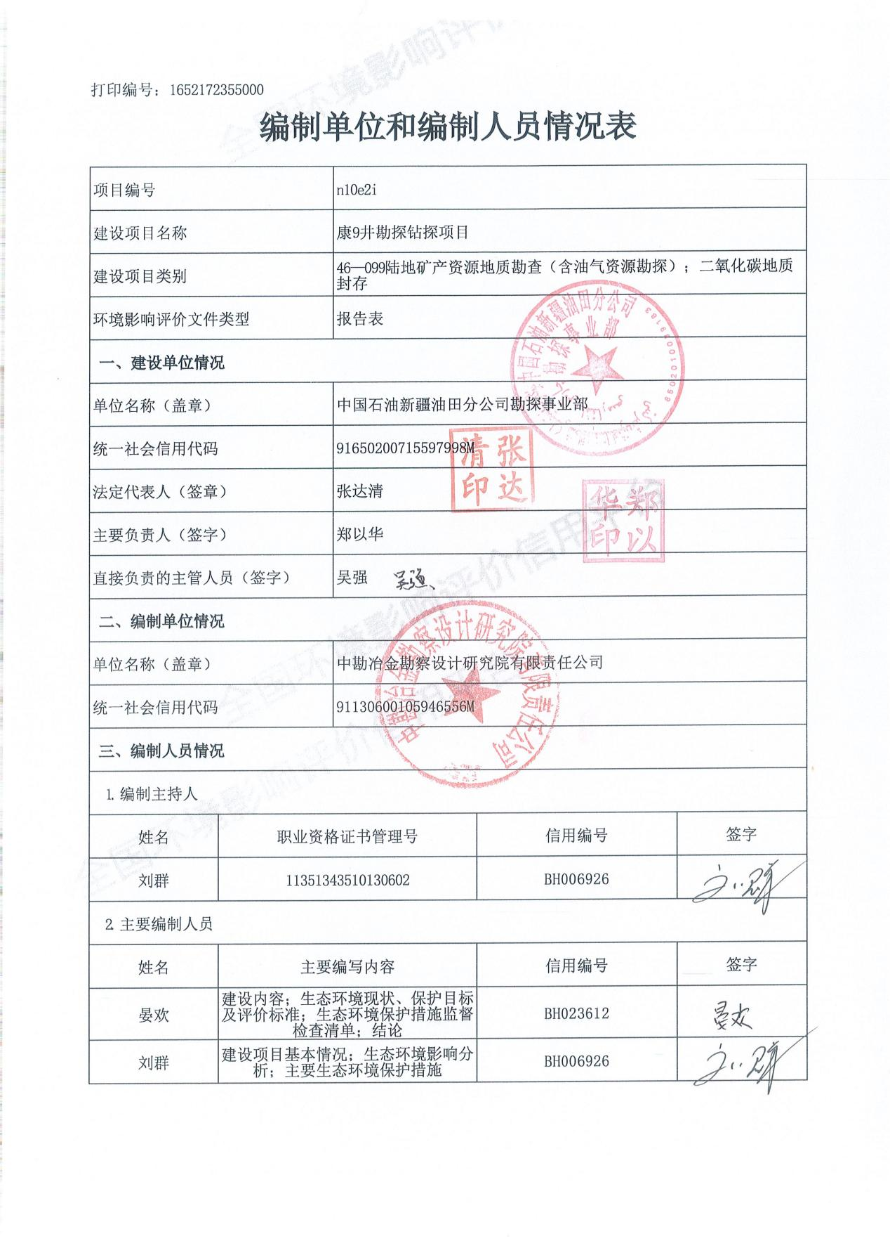

一、建设项目基本情况
建设项目名称 |  |  | 康9井勘探钻探项目
项目代码 |  |  | 无
建设单位联系人 |  |  | 郑以华 |  | 联系方式 |  | 13579520838
建设地点 |  |  | 新疆维吾尔自治区昌吉回族自治州阜康市
地理坐标 |  |  | 东经88度38分44.344秒，北纬44度07分30.244秒
建设项目  行业类别 |  |  | 四十六、专业技术服务  业99陆地矿产资源地质  勘查（含油气资源勘探） |  |  | 用地面积（m²）/长度（km） | 20490（临时用地）
建设性质 |  |  | 新建（迁建）  □改建  □扩建  □技术改造 |  |  | 建设项目  申报情形 | 首次申报项目  □不予批准后再次申报项目  □超五年重新审核项目  □重大变动重新报批项目
项目审批（核准/备案）部门 |  |  | 无 |  |  | 项目审批（核准/备案）文号 | 无
总投资  （万元） |  |  | 800 |  |  | 环保投资  （万元） | 52
环保投资占比（%） |  |  | 6.5 |  |  | 施工工期 | 钻井期93天  试油期90天
是否开工建设 |  |  | 否  □是：
专项评价  设置情况 |  |  | 无
规划情况 |  |  | 国土资源部于2017年9月26日发布《国土资源部关于新疆维吾尔自治区矿产资源总体规划（2016—2020年）的复函》（国土资函〔2017〕625号），同意实施《新疆维吾尔自治区矿产资源总体规划（2016—2020年）》。
规划环境影响  评价情况 |  |  | 《新疆维吾尔自治区矿产资源总体规划（2016—2020年）环境影响报告书》于2017年8月3日通过原环境保护部（现生态环境部）审查，文号为环审〔2017〕114号。
规划及规划环境影响评价符合性分析 |  |  | 规划和规划环评将石油天然气列为新疆安全战略资源，鼓励勘探和开发，并将准噶尔盆地及周缘划定为重点勘探开发区域，因此本项目符合规划及规划环评相关要求。
其他符合性分析 | 产业政策 |  | 本项目属于《产业结构调整指导目录》（2019年本）中的鼓励类——七、石油、天然气——1、常规石油、天然气勘探与开采，符合国家产业政策。
其他符合性分析 | 三线一单 | 生态保护红线 | 根据《新疆维吾尔自治区“三线一单”生态环境分区管控方案》（新政发〔2021〕18号）和《昌吉回族自治州“三线一单”生态环境分区管控方案及生态环境准入清单》（昌州政办发〔2021〕41号），本项目属于阜康市重点管控单元（编码：ZH65230220008），不在划定的生态保护红线范围内，具体划分见附图1。
其他符合性分析 | 三线一单 | 环境质量底线 | 本项目为矿产资源地质勘探项目，无运营期，产生的污染影响多为短期影响，随着钻试工程的结束即消失，对区域环境质量的影响较小，不会突破区域环境质量底线。
其他符合性分析 | 三线一单 | 资源利用上线 | 本项目在建设过程中仅消耗少量新鲜水和柴油，新鲜水从小庙村拉运，不开采地下水；外购柴油由罐车拉运至井场；项目水资源和能源用量在区域可承受范围内，不会达到区域资源利用上线。
其他符合性分析 | 三线一单 | 生态准入清单（《昌吉回族自治州“三线一单”生态环境分区管控方案及生态环境准入清单》管控要求） | 管控要求 |  |  |  | 本项目相符性
其他符合性分析 | 三线一单 | 生态准入清单（《昌吉回族自治州“三线一单”生态环境分区管控方案及生态环境准入清单》管控要求） | 空间布局约束 | 执行自治区、乌昌石片区总体准入要求中关于重点管控单元空间布局约束的准入要求（表2-3 【A6.1】、表3.4-2 【B1】） |  |  | 本项目不属于“高污染、高环境风险产品”的工业项目，不涉及自治区、乌昌石片区总体准入要求。
其他符合性分析 | 三线一单 | 生态准入清单（《昌吉回族自治州“三线一单”生态环境分区管控方案及生态环境准入清单》管控要求） | 污染物排放管控 | 执行自治区、乌昌石片区总体准入要求中关于重点管控单元污染物排放管控的准入要求（表2-3 【A6.2】、表3.4-2 【B2】） |  |  | 钻试周期短且无运营期，故不涉及总量控制指标；钻井过程中使用水泥固井，用套管将含水层与井筒分隔开，井场重点区域均采取了符合规范的防渗措施，不会对土壤和地下水环境产生不利影响，不涉及自治区、乌昌石片区总体准入要求。
其他符合性分析 | 三线一单 | 生态准入清单（《昌吉回族自治州“三线一单”生态环境分区管控方案及生态环境准入清单》管控要求） | 环境风险防控 | 执行自治区、乌昌石片区总体准入要求中关于重点管控单元环境风险防控的准入要求（表2-3 【A6.3】、表3.4-2 【B3】） |  |  | 在实施过程中的环境管理执行中国石油新疆油田 分公司已建立的健康、安全与环境管理体系（HSE管理体系），钻井和试油均纳入《新疆油田公司勘探事业部突发环境事件应急预案》。符合自治区、乌昌石片区总体准入要求。
其他符合性分析 | 三线一单 | 生态准入清单（《昌吉回族自治州“三线一单”生态环境分区管控方案及生态环境准入清单》管控要求） | 资源利用效率 | 1、执行自治区、乌昌石片区总体准入要求中关于重点管控单元资源利用效率的准入要求（表2-3【A6.4】、表3.4-2 【B4】）。  2、合理配置地表水、地下水，从严控制地下水取水总量。 |  |  | 本次新鲜水消耗量小且就近从小庙村拉运，不开采地下水，不涉及自治区、乌昌石片区总体准入要求。
其他符合性分析 | 主体功能区划 |  | 根据《新疆维吾尔自治区主体功能区规划》，阜康市功能定位为“天山北坡地区重点开发区——全国重要的能源基地”。本项目为陆地石油勘探项目，符合该区域的功能定位。
其他符合性分析 | 相关环保政策 |  | 康9井在新疆油田“一张图”区块范围外（见附图2），属于未确定产能建设规模的陆地石油天然气开采新区块的勘探；不属于“高污染、高环境风险产品”的工业项目；项目不涉及生态敏感区，不涉及生态保护红线，“三废”及噪声对区域环境质量影响小，不会突破区域环境质量底线；新鲜水和柴油消耗不会突破区域资源利用上线，符合昌吉回族自治州生态环境准入清单的要求。阜康市为新疆维吾尔自治区水土流失重点治理区，已提出了相应的水土保持措施，可将项目引起的水土流失的程度降低到最小限度。  井场设钻井液不落地设备，钻井采用水基钻井液，钻井液全部回用，岩屑实现无害化处置；施工结束后废防渗材料委托具有相应危险废物处置资质的单位处置，生活垃圾清运至吉木萨尔县生活垃圾填埋场；生活污水送至吉木萨尔县污水处理厂，洗井废水和压裂返排液运至沙南联合站；试油期产生的伴生气的气量不稳定，经液气分离器排气管线燃烧后放空；施工期产生的污染物随施工期的结束而停止产生，不会对周围环境产生明显影响；钻井过程中使用水泥固井，用套管将含水层与井筒分隔开；井场采用了符合规范的防渗措施。  环境风险防范执行《中国石油新疆油田分公司勘探事业部突发环境事件应急预案》，同时落实中国石油新疆油田分公司已建立的健康、安全与环境（HSE）管理体系。以上措施均符合《石油天然气开采业污染防治技术政策》、《新疆维吾尔自治区煤炭石油天然气开发环境保护条例》、《关于进一步加强石油天然气行业环境影响评价管理的通知》、《新疆生态环境保护“十四五”规划》和《昌吉州生态环境保护“十四五”规划》的相关要求。

二、建设内容
地理位置 | 康9井行政隶属于新疆维吾尔自治区昌吉回族自治州阜康市，西距阜康市中心城区约53km，北距沙南联合站约39km，西南距小庙村2.2km，西距农田150m。井位坐标见表1，地理位置见附图3。  表1 拟部署井位坐标表
  经纬度坐标
  东经 | 北纬
  88°38′44.344" | 44°07′30.244"
项目组成及规模 | 工程组成情况见表2。  表2 工程组成一览表  续表2 工程组成一览表
  工程组成 | 工程内容
  主体工程 | 钻前工程 |  | 井场平整、钻机基础建设、井场探临道路和生活营地建设，以及设备进场。
  主体工程 | 钻井工程 |  | 钻井进尺3900m，为三开直井；钻井期为93天，井场施工人数为35人。
  主体工程 | 试油工程 |  | 对完钻井进行通井、洗井、试压、射孔、压裂、求产等工序，并配套试油设备、记录油气产量；试油期为90天，施工人数为2人。
  公用工程 | 供配电 |  | 井场用电由柴油发电机供给；外购柴油由罐车拉运至井场，并设1座油罐储存（日常储备20t），柴油消耗总量约294t。
  公用工程 | 给排水 |  | 用水主要为洗井用水和生活用水，均可就近从小庙村由罐车拉运至井场；洗井废水暂存至井场专用储罐；生活污水排至生活营地临时防渗收集池暂存。
  公用工程 | 道路 |  | 新建1条长度为100m的探临道路，路宽7m，砂石路面。
  公用工程 | 消防 |  | 按规范配置一定数量的消防器材。
  环保工程 | 废气 | 伴生气 | 由液气分离器排气管线点燃后放空。
  环保工程 | 废水 | 洗井废水、压裂返排液 | 由专用储罐收集后拉运至沙南联合站处理。
  环保工程 | 废水 | 生活污水 | 生活营地设1座防渗收集池，用于收集、暂存生活污水，施工结束后送至吉木萨尔县污水处理厂处理。
  环保工程 | 噪声 | 钻试设备运行噪声 | 设备底部进行基础减震。
  环保工程 | 固体废物 | 钻井岩屑 | 井场设置1套钻井液不落地设备。
  环保工程 | 固体废物 | 沾油的废防渗材料 | 施工结束后交由具有相应危险废物处置资质的单位进行处置。
  环保工程 | 固体废物 | 生活垃圾 | 井场和生活营地均设有垃圾箱暂存生活垃圾，施工结束后清运至吉木萨尔县生活垃圾填埋场处置。
  工程组成 | 工程内容
  环保工程 | 生态措施 | 施工结束后及时对临时占地进行清理、平整，植被自然恢复。
  环保工程 | H₂S监测 | 井场按规范设置H₂S监测仪。
  环保工程 | 放喷设施 | 井场左右两侧各设置1条放喷管线，预留应急放喷池位置。
  依托工程 | 洗井废水、压裂返排液 | 罐车送至沙南联合站采出水处理系统。
  依托工程 | 采出液 | 罐车送至沙南联合站原油处理系统。
  依托工程 | 生活污水 | 定期由吸污车运至吉木萨尔县污水处理厂。
  依托工程 | 生活垃圾 | 送至吉木萨尔县生活垃圾填埋场。
  依托工程 | 水基钻井岩屑 | 委托岩屑处置单位处置。
  依托工程 | 沾油的废防渗材料 | 委托具有相应危险废物处置资质的单位处置。
总平面及现场布置 | 1、钻井期井场平面布置  钻井期井场布置有值班房、材料房、钳工房、录井房、配电房、发电机房、罐区、钻井液不落地设备等，平面布置见附图4。  2、试油期井场平面布置  试油期井场布置井口方罐、发电机房、值班房、井口放喷管线、消防沙箱等设施，并在井场设置紧急集合点，平面布置见附图5。
施工方案 | 施工分为钻井工程、试油工程和完井三个阶段。  1、钻井工程施工方案  （1）钻前准备  包括井场平整、铺垫、钻机基础建设、井场探临道路和生活营地建设，以及设备进场。  （2）钻井工程  ①钻井流程  钻前准备工作完成后即可开展钻井工作。钻井是破岩和加深井眼的过程，首先埋设导管后下钻达下表层套管深度后，再下入表层套管并固井试压；然后继续钻进，待安全钻达目标深度后下油层套管；最后根据钻井设计要求，及时进行测井、录井、固井等其他作业。  ②井身结构  康9井设计钻井进尺3900m，井型为三开直井，设计参数见表3，井身结构见附图6。  表3 井身结构设计参数一览表  ③钻井设备  钻井设备包括提升系统、循环系统、动力系统、控制系统、仪器仪表等，钻井主要设备见表4。  表4 钻井主要设备一览表  ④钻井液体系  本次钻井采用非磺化水基钻井液。一开使用坂土-CMC钻井液体系，主要成分为坂土、Na₂CO₃、重晶石、复配胺盐等；二开及三开使用钾钙基聚合物钻井完井液，主要成分为坂土、Na₂CO₃、KCl、液体润滑剂、超细碳酸钙、重晶石等。钻井液共用1372m³，钻井液体系及用量见表5。  表5 钻井液用量一览表  2、试油工程施工方案  在钻井施工完毕后对目的层进行试油作业。  试油作业主要包括通井（用钻杆或油管带通井规下入井内，检查套管是否有影响试油工具通过的弯曲和固体物质等）、洗井（使用泵注设备，利用洗井液，通过井内管柱内外循环，清除套管壁杂物等）、试压（用气体或液体介质，对地面流程、井口设备、井下套管等进行耐压程度检验）、射孔（利用专用设备和射孔枪，对套管和井壁进行射孔，建立地层与井筒之间的通道）、压裂（用泵车将压裂液挤入油层，当把油层压出许多裂缝后加入支撑剂（如石英砂等），使其充填进裂缝，可有效提高油气层的渗透能力）等操作，然后在井口安装分离器，对获取的地层油、气、水进行取样。采出液进入地面储罐，伴生气通过地面液气分离器排气管线燃烧放空。  钻井及试油期总体工艺流程见图1。  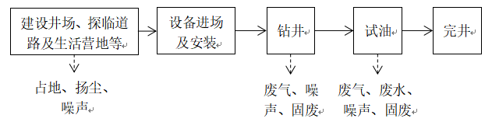  图1 钻试期总体工艺流程和产污环节示意图  3、完井施工方案  试油作业结束后，若油气产量显示该井具备商业开采价值，则对其进行关井，后期根据油田开发要求转为开采井，转产前应开展产能建设工程环境影响评价。如该井不具备开采价值，则对地面设施进行拆除，对井口按照新疆油田公司勘探事业部《勘探废弃井弃置管理规定（试行）》进行封井作业，撤去所有生产设施，清理、平整井场。  4、施工周期及组织定员  钻井期93天，施工人数35人，钻井期间设1处生活营地；试油期90天，施工人数2人。  5、能源物料消耗  施工期间消耗的主要物料及能耗包括：钻井液、压裂液、柴油、新鲜水等，消耗情况如表6所示。  表6 井场主要材料及能源用量一览表
  开钻程序 | 井深  (m) | 钻头尺寸  (mm) | 套管尺寸  (mm) | 套管下入深度（m） | 水泥浆返高  （m）
  一开 | 900 | Φ444.5 | Φ339.7 | 900 | 地面
  二开 | 2400 | Φ311.2 | Φ244.5 | 2400 | 1600
  三开 | 3900 | Φ215.9 | Φ139.7 | 3900 | 2200
  序号 | 名 称 | 型号 | 数量
  1 | 钻 机 | ZJ-50D | 1台
  2 | 井 架 | JJ315/45—K | 1台
  3 | 钻井泵 | F1600 | 3台
  4 | 钻井液罐 | 循环罐总容积350m³；储备罐总容积250m³ | 1套
  5 | 柴油机 | CAT3512 | 3台
  6 | 发电机 | C15/G12V190ZLD1/G12V190ZLD1 | 1台
  7 | MCC房 | HH70LDB | 1栋
  8 | 钻井液不落地设备 | / | 1套
  9 | 井控系统 | 二开 | 1套
  9 | 井控系统 | 三开 | 1套
  10 | 硫化氢检测仪 | 便携式 | ≥1套
  10 | 硫化氢检测仪 | 固定式 | 1套
  11 | 液压大钳 | ZQ203/125 | 1台
  12 | 柴油储罐 | 20m³ | 1座
  开钻次序 | 水基钻井液体系 | 钻井液用量（m³）
  一开 | 坂土-聚合物 | 278
  二开 | 钾钙基聚合物 | 491
  三开 | 钾钙基聚合物 | 603
  合计 | / | 1372
  物料/能源名称 |  |  | 单位 | 用量
  主要材料 | 水基钻井液 |  | m³ | 1372
  主要材料 | 压裂液 |  | m³ | 500
  能源 | 新鲜水 | 洗井用水 | m³ | 200
  能源 | 新鲜水 | 生活用水 | m³ | 65
  能源 | 柴油 |  | t | 294
其他 | 无

三、生态环境现状、保护目标及评价标准
生态环境现状 | 1、新疆维吾尔自治区主体功能区规划  昌吉回族自治州阜康市属于《新疆维吾尔自治区主体功能区规划》中的国家重点开发区域。  2、生态功能区划  根据《新疆生态功能区划简表》，项目生态功能区划见表7，区划图见附图7。  表7 项目区生态功能区划  3、生态环境现状  （1）植被现状  项目区域主要植物为沙蒿等灌木，植被覆盖度约为60%。  （2）野生动物现状  项目区仅分布有一些啮齿类、爬行类的小型动物，无国家及自治区级保护动物分布。  （3）土地利用类型  临时占地范围内的土地利用类型为灌木林地。  （4）土地沙化现状  根据《新疆维吾尔自治区第五次沙化监测沙化土地分布图》（2015年）可知，项目区属于非沙化土地，具体分布图见附图8。  4、水土流失现状  根据《新疆维吾尔自治区水土保持规划（2018—2030年）》，本项目位于新疆维吾尔自治区水土流失重点治理区（Ⅱ）——天山北坡诸小河流域重点治理区（Ⅱ₂）——昌吉回族自治州阜康市。项目区域水土流失类型主要为轻度风力侵蚀。  5、区域环境质量现状  （1）环境空气质量现状调查  根据生态环境部环境工程评估中心发布的“环境空气质量模型技术支持服务系统”相关数据，2020年项目所在区域昌吉回族自治州六项基本污染物中，SO₂、NO₂、CO、O₃的现状浓度均符合《环境空气质量标准》（GB3095—2012）二级标准。PM_{2.5}、PM₁₀的现状浓度超标，超标倍数分别为0.26倍、0.51倍。项目区为环境空气质量不达标区，相关数据见表8。  表8 大气质量及评价结果一览表  （2）水环境质量现状调查  项目周边无地表水分布，生活污水和试油期产生的废水均不外排，与地表水体无任何水力联系，无需对地表水环境质量现状进行评价。  钻井期间采用钻井液不落地工艺，钻井液循环利用，不会对地下水环境造成污染；参照《环境影响评价技术导则 地下水环境》（HJ 610-2016），本项目为Ⅳ类项目；无需对地下水环境质量现状进行评价。  （3）声环境质量现状调查  本项目周边50m范围内无声环境保护目标，参照《建设项目环境影响报告表编制技术指南（污染影响类）》（试行）相关要求，无需对声环境质量现状进行评价。  （4）土壤环境质量现状调查  参照《环境影响评价技术导则 土壤环境（试行）》（HJ964-2018），本项目为Ⅳ类，无需对土壤环境质量现状进行评价。
  生态功能分区单元 | 生态区 | Ⅱ准噶尔盆地温性荒漠与绿洲农业生态区
  生态功能分区单元 | 生态亚区 | Ⅱ₅准噶尔盆地南部荒漠绿洲农业生态压区
  生态功能分区单元 | 生态功能区 | 28.阜康-木垒绿洲农业、荒漠草地保护生态功能区
  主要生态服务功能 |  | 农牧业产品生产、人居环境、荒漠化控制
  主要生态环境问题 |  | 地下水超采、荒漠植被退化、沙漠化威胁、局部土壤盐渍化、河流萎缩、滥开荒地
  主要保护目标 |  | 保护基本农田、保护荒漠植被、保护土壤环境质量
  主要保护措施 |  | 节水灌溉、草场休牧、对坡耕地和沙化土地实施退耕还林（草），在水源无保障、植被稀少、生态脆弱地带禁止开荒、加强农田投入品的使用管理
  主要发展方向 |  | 农牧结合、发展优质、高效特色农业和畜牧业
  监测因子 | 年评价指标 | 现状浓度  （μg/m³） | 标准值  （μg/m³） | 占标率  （%） | 达标情况
  SO₂ | 年平均值 | 8 | 60 | 13.3 | 达标
  NO₂ | 年平均值 | 33 | 40 | 82.5 | 达标
  PM₁₀ | 年平均值 | 88 | 70 | 126.0 | 超标
  PM_{2.5} | 年平均值 | 53 | 35 | 151.4 | 超标
  CO | 24小时平均第95百分位数 | 2.5（mg/m³） | 4（mg/m³） | 62.5 | 达标
  O₃ | 最大8小时平均第90百分位数 | 131 | 160 | 81.9 | 达标
与项目有关的原有环境污染和生态破坏问题 | 本项目为新建项目，无与本项目有关的原有环境污染和生态破坏问题。
生态环境保护目标 | 评价等级 | 环境要素 |  | 判定依据 |  |  |  | 评价等级 | 评价范围
生态环境保护目标 | 评价等级 | 生态 |  | 项目占地面积20490m²，生态影响主要是占地造成的土壤结构破坏和植被损失 |  |  |  | 三级 | 项目占地范围
生态环境保护目标 | 评价等级 | 大气 |  | 施工期短暂且无运营期，钻试期结束后大气环境影响随即消失 |  |  |  | 三级 | 不设置评价范围
生态环境保护目标 | 评价等级 | 地表水 |  | 废水间接排放 |  |  |  | 三级B | 不设置评价范围
生态环境保护目标 | 评价等级 | 地下水 |  | Ⅳ类项目 |  |  |  | / | 不设置评价范围
生态环境保护目标 | 评价等级 | 声环境 |  | 项目所在区域属于2类声环境功能区 |  |  |  | 二级 | 井场外延200m的范围
生态环境保护目标 | 评价等级 | 土壤环境 |  | Ⅳ类建设项目 |  |  |  | / | 不设置评价范围
生态环境保护目标 | 评价等级 | 环境风险 |  | 项目钻井、试油期Q＜1，风险潜势为Ⅰ |  |  |  | 简单分析 | 不设置评价范围
生态环境保护目标 | 保护目标 | 保护要素 |  | 保护对象 |  | 数量规模 | 距离 | 方位 | 保护级别
生态环境保护目标 | 保护目标 | 生态环境 |  | 水土流失 |  | 项目临时占地及周边 |  |  | 新疆维吾尔自治区水土流失重点治理区
评价标准 | 环境要素 |  |  |  |  |  |  | 评价标准
评价标准 | 环境质量标准 |  | 环境空气 |  | 基本污染物 |  |  | 《环境空气质量标准》（GB 3095-2012）二级
评价标准 |  |  | 声环境 |  | 噪声 |  |  | 《声环境质量标准》（GB 3096-2008）2类
评价标准 | 污染物排放标准 |  | 废气 |  | 施工期柴油机、发电机排放废气 |  |  | 《大气污染物综合排放标准》（GB 16297-1996）
评价标准 |  |  |  |  | 试油期非甲烷总烃 |  |  | 《陆上石油天然气开采工业大气污染物排放标准》（GB 39728-2020）
评价标准 |  |  | 噪声 |  | 施工期井场噪声 |  |  | 《建筑施工场界环境噪声排放标准》（GB 12523-2011）
评价标准 | 污染物控制标准 |  | 固废 | 一般固废 | 水基钻井岩屑 |  |  | 《一般工业固体废物贮存和填埋污染控制标准》（GB 18599-2020）
评价标准 |  |  | 固废 | 危险废物 | 废防渗材料 |  |  | 《危险废物贮存污染控制标准》（GB 18597-2001）及修改单
其他 | 本项目钻试周期短，污染物产生量少，钻试期结束后污染物停止排放，故不提出总量控制指标。

四、生态环境影响分析
施工期生态环境影响分析 | 1、生态环境影响分析  （1）工程占地  康9井占地主要包括探临道路、井场、放喷管线和生活营地等，总占地面积20490m²，均为临时占地。项目井场占地情况见表9。  表9 工程占地一览表  （2）对植被的影响分析  钻前工程建设及各施工阶段的人类活动是造成植被破坏的主要原因，对植被主要影响形式是施工阶段对土地的占用、清场过程中对地表植被的清理及施工过程中机械、设备的辗压。在完井后的2～3年中，将影响占地范围内的植被初级生产力。钻试结束后及时对临时占地进行清理、平整，被破坏的野生植被主要依靠自然恢复。  康9井西侧约150m为农田，该农田耕作期种植的农作物为棉花，钻井过程中井场建设过程中产生的扬尘，如细小建筑物料（如沙土）的飞扬，以及土壤被扰动后导致的尘土，施工运输车辆排放的少量尾气和运输中产生的扬尘等，会对周围耕地种植的农作物产生一定影响。  （3）对野生动物的影响分析  项目的实施对野生动物的影响主要表现在植被减少或破坏导致野生动物食物来源减少。但评价区域野生动物数量少，且不是野生动物的唯一栖息地，故项目的实施不会对动物区域性生境产生明显影响。  （4）土壤环境影响分析  施工过程中不可避免的会对土壤造成人为扰动，产生破坏性影响。井场、探临道路及生活营地等临时占地，施工材料堆积、挖掘、辗压、踩踏等均会改变原有的土壤结构和理化性质，导致土壤紧实度增高，土壤团粒结构破坏等，不利于野生植被的恢复。另外施工过程中，各类机械设备若发生燃油滴漏的情况，也有可能对沿线土壤造成一定的影响。  2、水土流失影响分析  项目所在区域属于水土流失重点治理区，施工期会使施工范围内的土体结构遭到破坏、野生植被会受到严重破坏甚至被彻底清除，从而导致风蚀作用加剧；项目钻试结束后，由于井场、探临道路等土壤结构、自然植被的恢复还需要一定时间，区域水土流失还将继续发生。但随着时间的延长、土壤结构的变化以及地表植被的恢复，水土流失的程度会慢慢减轻。  3、大气环境影响分析  施工期废气主要为车辆尾气、施工扬尘、柴油机、发电机及各类施工机械燃料燃烧烟气、伴生气放空产生的燃烧烟气等。  （1）车辆尾气、施工扬尘  车辆在行驶过程中会排放间断性、不连续的车辆尾气。但汽车油料均为国家合格产品，其尾气排放的污染物均符合国家标准，故其对周围环境的影响较小。  施工期间土壤被扰动后产生的尘土和施工运输车辆产生的扬尘，均会对环境空气造成一定的影响。但一般施工扬尘易于沉降，其影响将限制在较小的范围内，对周围大气环境影响较小。  - 柴油燃烧废气  根据国家环境工程评估中心编制的《社会区域类环境影响评价》一书中提供的资料，柴油燃烧产污系数为SO₂：2.24kg/t，NO_{X}：2.92kg/t，总烃：2.13kg/t。本项目柴油消耗量约294t，则钻井期及试油期污染物排放总量约为；SO₂：0.66t、NO_{x}：0.86t、总烃：0.63t。  施工期间，柴油机、发电机等设备的使用时间较短，周围扩散条件良好，且废气随施工的结束而停止产生。因此，对项目区的大气环境影响不大。  （3）伴生气燃烧  钻试过程产生的伴生气量不稳定，不具备回收利用条件，通过液气分离器排气管线充分燃烧后放空，属于阶段性排放，且随着钻试结束而停止产生。项目周边无集中居民区，地域空旷、扩散条件良好。  综上所述，施工期间产生的废气对大气环境影响不大。  4、水环境影响分析  废水主要为生活污水和试油期废水  （1）生活污水  施工期设置有生活营地，根据《新疆维吾尔自治区生活用水定额》，单人生活用水量取20L/d，则施工期间生活用水总量约为65m³；排水系数取0.85，则生活污水产生量约为55m³。施工工人产生的生活污水水质与居民生活污水相似，主要污染物浓度分别为化学需氧量（COD）350mg/L、氨氮（NH₃-N）30mg/L、悬浮物（SS）200mg/L，则污染物产生量COD：0.019t、NH₃-N：0.002t、SS：0.011t。  生活营地内设置1座容积不少于55m³的临时防渗收集池，开挖后采用HDPE防渗膜铺垫防渗，其渗透系数不低于1×10⁻⁷cm/s。临时防渗收集池用于收集和暂存生活污水，待施工结束后清运至吉木萨尔县污水处理厂处理，防渗膜回收。  （2）试油废水  试油期间洗井废水产生量约200m³，压裂返排液产生量约500m³，经专用储罐收集后由罐车拉运至沙南联合站采出水处理系统进行处理，处理达到《碎屑岩油藏注水水质推荐指标及分析方法》（SY/T 5329-2012）的相关标准后全部回注油藏，不外排。综上所述，钻试期产生的废水不会对水环境产生影响。  各井场油罐、废水储罐、发电机、材料堆场和生活污水临时防渗收集池等关键区域均采用防渗膜防渗。本次钻井深度为3900m，钻井采用下套管注水泥固井的完井方式进行水泥固井，表层套管的深度为900m，对含水层进行了固封处理，可有效保护地下水层；试油目的层与地下水处于不同层系，在施工过程中确保套管下入指定深度，可有效避免钻试工程对地下水环境的影响。  5、声环境影响分析  施工期噪声来源于井场、生活营地及道路建设等钻前作业、钻井作业及试油作业等施工活动。噪声源主要包括柴油发电机、柴油机、钻井液循环泵以及各类施工机械，如挖土机、推土机、轮式装载车等。项目周边200m范围内无声环境敏感目标，且施工噪声是暂时的、不连续的，待施工结束后影响将消失。因此，施工噪声对声环境影响很小。  6、固体废物环境影响分析  本项目固体废物主要为生活垃圾、钻井岩屑和废防渗材料。  （1）生活垃圾  施工期生活垃圾产生量按0.8kg/人·d计算，则施工期间生活垃圾产生量约2.6t，生活垃圾由垃圾箱收集，待施工结束后拉运至吉木萨尔县生活垃圾填埋场进行处理。  （2）钻井岩屑  钻井过程中，岩石经钻头和钻井液的研磨而破碎成岩屑，随钻井液排出井口，进入钻井液不落地设备处理后岩屑与钻井液分离，液体循环使用，固体（钻井岩屑）拉运处理。岩屑产生量、排放量与井身结构有关，可按下式计算：  W=1/4×π×D²×h×P  式中：W——产生的岩屑量，m³；  D——井眼平均井径，m；  h——裸眼长度，m；  P——膨胀系数，使用水基钻井液体系时取P=1.8  根据井身结构计算项目岩屑产生量见表10。  表10 钻井岩屑产生情况表  本项目产生的水基钻井岩屑共计555.61m³。  井场设钻井液不落地设备，水基钻井岩屑采用一套不落地系统进行固液分离处理。分离出的液相回用于钻井，分离出的水基钻井岩屑进岩屑专用方罐，由岩屑处置单位直接拉运进行处理，满足《油气田钻井固体废弃物综合利用污染物控制要求》（DB65/T3997—2017）相关要求后进行综合利用。  （3）废防渗材料  井场油罐、发电机、岩屑罐区、材料堆场等关键部位及生活污水储集防渗池均采用防渗膜防渗。施工结束后，未沾油的防渗膜由施工单位集中回收利用，沾油防渗膜属于危险废物（HW08类危险废物，废物代码：900-249-08），交由具有相关危险废物处置资质的单位接收、转运以及处置。根据建设单位提供的经验数据，沾油的废防渗材料产生量约0.02t。  综上所述，本项目产生的固体废物可得到妥善处置，不会对周围环境造成不良影响。  7、环境风险影响分析  钻井期涉及的危险物质主要为柴油；试油期涉及的危险物质主要为原油、柴油和伴生气（主要成分为天然气）。油类物质（矿物油类、生物柴油等）临界量为2500t，甲烷（天然气主要成分）临界量为10t。  钻井期柴油在井场的日常最大储量分别为20t，则钻井期油类物质的危险物质数量与临界量比值Q＜1。  试油期伴生气产生量少且不稳定，其最大存在总量远低于其临界量；柴油在井场的日常储量为20t；试油期井场设置方罐4个，每个方罐容积为20m³，原油平均密度为0.87g/cm³，则采出液中原油最大储存量约69.6t，则试油期油类物质的危险物质数量与临界量比值Q＜1。  （1）环境敏感目标概况  项目环境风险敏感目标为农田，位于项目区西侧150m处。  （2）环境风险识别  ①危险物质识别  本项目涉及的环境危险物质主要为原油、柴油和天然气，其主要物化、毒理性质、危险等级划分及影响途径见表11。  表11 原油、柴油和天然气理化性质及危险级别分类等情况  ②生产设施风险识别  a.井喷事故风险  若井底压力小于地层压力，地层流体将进入井筒并推动钻井液外溢，即发生井喷。此时，如果对地下油、气压力平衡控制不当，不能及时控制溢流，会造成油、气、水或其他混合物迅速喷到地面，即发生井喷。井喷会引发油气泄漏及火灾爆炸，对空气环境、水环境及生态环境造成危害，致使人员伤亡、财产损失。  b.储罐泄漏风险  钻试期井场设有柴油储罐、废水储罐和采出液储罐等，若储罐因质量、操作运行和管理等方面存在缺陷和失误，可能会发生泄漏，对周围地下水、土壤、大气等环境造成污染。  试油期废水及其他采出液由罐车拉运至沙南联合站，项目钻试期使用的柴油燃料由罐车拉运至井场，运输过程中若因车辆本身的设计、制造、操作、管理等各环节存在缺陷，则可能发生泄漏事故的风险。事故发生时罐车内液体溢出，对周围环境造成直接污染，泄漏的油气如遇到明火还可能发生火灾、爆炸事故。  c.井漏事故风险  钻井施工表层套管下入深度不够或固井质量不好可能引发井漏事故。  （3）风险源分布情况及可能影响的途径  本项目危险物质主要为原油、柴油和伴生气（主要成分为天然气）。原油、柴油均储存于井场专用储罐内，储存的油类物质若发生泄漏，则会污染大气环境、土壤和植被；泄漏油类物质有可能通过包气带渗漏进入地下含水层，污染地下水；若遇明火，泄漏的油类物质挥发的气体以及天然气则会发生火灾、爆炸，污染大气环境。  （4）环境风险分析  ①井喷事故环境影响分析  井场主要发生的风险事故为钻井及井下作业时发生井喷事故。井喷事故一旦发生，可导致大量的油气喷出井口、散落于井场周围，由于项目区人烟稀少，所以井喷对人员的伤害有限，但对项目区及周边土壤环境、大气环境、地下水环境和生态环境会产生一定影响；若及时采取有效措施治理井喷产生的污染，则不会造成地下水污染。  井喷事故状态下，其形式仅为溢流，影响的面积不大，影响范围主要集中在井口周围200m×200m范围，本项目西距离农田的最近距离约为150m，井喷状态下泄漏油品对农田的影响不大。但若泄漏油品进入农田，会使农田中的土壤理化性质发生变化，破坏土壤结构，影响土壤的通透性、降低土壤质量，油污黏在农作物根系上，形成一层黏膜，阻碍植物根系养分和水分的吸收，引起根系腐烂，影响农田中农作物的生长。  ②储罐泄漏环境影响分析  a.对大气环境影响分析  储罐发生泄漏后，油类物质进入环境空气，挥发产生的NMHC可能会对周围环境空气产生影响。若遇明火，可发生火灾、爆炸，且火灾、爆炸产生的伴生、次生污染物也会对环境空气产生一定影响。由于项目区地域空旷、扩散条件较好，发生事故后若能及时采取相应措施，则不会对周围环境空气产生明显影响。  b.对土壤环境影响分析  泄漏的油类物质可使土壤透气性下降、土壤理化性状发生变化。泄漏情况发生时，相当于向土壤中直接注入油类物质并渗入土壤孔隙，致使土壤透气性和呼吸作用减弱，从而影响土壤中的微生物生存，造成土壤盐碱化、破坏土壤结构；除此之外，还会导致土壤中石油类污染物增加，造成土地肥力下降、改变土壤的理化性质，从而影响土壤的正常结构和功能。  本项目柴油储罐、采出液储罐及废水储罐等区域均铺设防渗膜，储罐发生泄漏后应及时回收原油、收集受污染的土壤，然后委托有相应危废处置资质的单位进行回收处置。因此，在采取上述措施后不会对周围土壤环境产生明显影响。  c.对植被的影响  油类物质泄漏对植被的影响主要分为三种途径，一是泄漏物直接粘附于植物体阻断植物的光合作用，使植物枯萎、死亡；二是污染土壤，造成土壤理化性状发生变化，从而间接影响植物生长，严重时会导致植物死亡；三是泄漏物质中的轻组份挥发，在对空气环境产生影响的同时，也会对周围植物产生影响。因此，对储罐区采取防渗措施、对受污染区域及时处理后，油类物料泄漏不会对周围植被产生明显影响。  d.对地下水环境的影响  柴油储罐、采出液储罐及废水储罐泄漏的油品下渗可能会污染地下水。井场各类储罐堆放场地为地上设施，储罐均为钢制储罐且底部铺设防渗膜，发生泄漏的概率极小；一旦发生泄漏可在较短时间内发现并采取堵漏措施，出现长期连续性泄漏的可能性很低。因此，项目发生渗漏污染地下水的风险事故可能性很小。  ③井漏环境影响分析  根据建设方提供资料显示，井漏事故只可能发生在3500m以下层位，上部地层稳定且有两层套管封隔，不存在井漏风险，不会对地下含水层水质造成污染。  8、其它产出物说明  试油过程采出物包括伴生气、油类物质和采出液等。其中伴生气在井场通过液气分离器排气管线点燃放空；采出液暂存于地面储罐后拉运至沙南联合站处理。
  施工井场  （m×m） | 放喷管线  （m×m） | 生活营地  （m×m） | 探临道路  （m×m） | 总占地面积（m²）
  120×130 | 30×4+30×4 | 55×75 | 100×7 | 20490
  井段 | 钻头尺寸 (mm) | 井段  (m) | 岩屑产生量（m³）
  一开 | 444.5 | 0-900 | 251.39
  二开 | 311.2 | 900-2400 | 205.37
  三开 | 215.9 | 2400-3900 | 98.85
  合计 |  |  | 555.61
  序号 | 名称 | 组分 | 危险性 | 燃烧爆炸特性参数 | 危险级别 | 影响途径
  1 | 原油 | 各种烃类和非烃类化合物所组成的复杂混合物 | 原油本身无明显毒性。遇热分解出有毒烟雾，人体大量吸入可引起危害：有刺激和麻痹作用，急性中毒者有上呼吸道刺激症状。 | 热值：41870KJ/kg；沸点：300～325℃；闪点：23.5℃；爆炸极限：1.1～6.4%（v）；自燃燃点：380～530℃ | 高闪点液体 | 大气、地下水
  2 | 天然气 | 主要成分包括甲烷、乙烷等 | 伴生气主要成分为天然气。天然气中含有的甲烷，是一种无毒气体，当空气中大量弥漫这种气体时会使人因氧气不足而呼吸困难，进而失去知觉、昏迷甚至残废。 | 热值：50009KJ/kg；爆炸极限：5～14%（v）；自燃燃点：482～632℃ | 易燃气体 | 大气
  3 | 柴油 | 复杂烃类(碳原子数约10～22)混合物 | 柴油的毒性类似于煤油，但由于添加剂(如硫化酯类)的影响，毒性比煤油略大，主要有麻醉和刺激作用。柴油的雾滴吸入后可致吸入性肺炎，皮肤接触柴油可致接触性皮炎。 | 热值：3.3×10⁴KJ/L；沸点范围：180～370℃和350～410℃；两类闪点：38℃ | 高闪点液体 | 大气、地下水
运营期生态环境影响分析 | 本项目无运营期，钻试活动结束后环境影响随之消失。
选址选线环境合理性分析 | 本项目探临道路已尽可能避开野生植物生长密集地带和减少占地；井口距离75m范围内无高压线及其它永久性设施，100m范围内无民宅，200m范围内无铁路、高速公路，500m范围内无学校、医院和大型油库等人口密集型、高危性场所。项目选址符合《钻前工程及井场布置技术要求》（SY/T5466-2013）的要求。  项目所在区域为新疆维吾尔自治区水土流失重点治理区，施工期间及施工结束后严格落实水土流失防治措施，对生态环境恢复可以起到积极的作用，可将水土流失的程度降低到最小限度。  项目选址不在自然保护区、风景名胜区、饮用水水源保护区等特殊敏感区域和重要生态敏感区域内，周边也无以居住、医疗卫生、文化教育、科研、行政办公等为主要功能的区域，无重大环境制约因素。本项目占地均为临时占地，建设单位应按相关要求及时办理征地补偿协议。钻试工程结束后及时对临时占地进行清理平整，植被自然恢复。  综上所述，项目选址选线合理。

五、主要生态环境保护措施
施工期生态环境保护措施 | 1、生态环境保护措施  建设单位及施工单位应严格执行本次评价提出的生态环境保护措施，并确保各项保护措施与钻试工程同时设计、同时施工、同时使用。  （1）生态保护措施  ①工程避让措施：应提前踏勘探临道路选线，在满足勘探设计和施工要求的前提下，对井场、生活营地位置及其他占地进行适当调整，尽量避开野生植物生长密集地带以及农田，并减少占地。  ②减缓措施：尽量缩小施工占地，不得随意开辟道路，减少影响范围；确保各环保设施正常运行，避免各类污染物对土壤环境的影响，防止进一步影响其上部生长的野生植被。  ③修复措施：完井后施工机械、设备及时撤离，对占地进行清理平整，废水和固体废物全部妥善处置，禁止现场遗留；尽量利用井场及临时道路施工时产生的表层弃土对临时占地进行覆盖，植被自然恢复。  ④补偿措施：建设单位应严格按照有关规定办理临时占地经济补偿协议，对因项目施工破坏的野生植被予以经济补偿。  ⑤管理措施：严格遵守油田环境保护规章制度；严格控制井场占地，严格划定车辆行驶路线及临时道路开拓路线，禁止运输车辆乱碾乱轧；严格规定各类工作人员的活动范围，禁止进入附近的农田区域，最大限度减少对农作物和荒漠植物生存环境的踩踏破坏以及对野生动物的栖息地的侵扰。加强环境保护宣传工作，提高施工人员环保意识，特别是注意对野生动物和自然植被的保护。  （2）对野生动物的生态环保措施要求  为了更好的保护野生动物，建设单位在项目实施过程中要严格规定工作人员的活动范围，尽量不侵扰野生动物的栖息地；对施工人员开展保护野生动物宣传教育工作，强化保护野生动物的观念；加强管理，确保各生产设施的正常运行，避免强噪声情况发生而对野生动物造成惊扰。  上述生态环境保护措施均为技术可行、经济合理、稳定可靠、便于实施的成熟措施，在油气田勘探过程中得到广泛应用，且均可有效减少对项目区及周边生态环境的影响，因此以上措施落实后，项目施工过程中对周围生态环境的破坏可降低至可接受水平。  2、水土流失防治措施  项目区属于水土流失重点治理区，水土流失类型主要为轻度风力侵蚀，采取防治措施如下：  （1）严格控制和管理施工期间车辆行驶的范围，避免对占地范围外的地表以及植被造成扰动和破坏，并避免大风时作业。  （2）施工结束后应及时对临时占地进行清理、平整，平整过程中不仅要保证土体再塑，还要稳坡固表，防治水土流失。  以上措施落实后，对防止风沙流动、促进生态环境的恢复可以起到良好的作用，可将水土流失的程度降低到最小限度。  3、大气环境保护措施  钻试过程中需要采取以下大气污染防治措施：  （1）使用符合国家标准的柴油，加强机械、车辆的维护。  （2）施工现场运输车辆应低速慢行、不得超载，并采取密闭或遮盖措施；车辆沿道路行驶，不得随意开设便道。  （3）试油期产生的伴生气量不稳定，不具备回收利用条件，经液气分离器排气管线燃烧后排放。应定期检查伴生气燃烧设备，加强燃烧设备的运营维护，确保伴生气充分燃烧，以减轻燃烧废气对项目所在区域大气环境质量的不良影响。  施工期环境空气污染影响程度和范围均不大，其影响随施工期的结束而停止，不会产生累积的污染影响。以上防治措施简单可行且具有可操作性，施工期废气对周围环境空气的影响较小。  4、水环境保护措施  （1）废水处理措施  ①生活污水  施工期生活污水产生量约55m³，排入生活营地临时防渗收集池暂存后由吸污车抽出后运至吉木萨尔县污水处理厂处理，每2个月清运一次。生活污水收集池采用HDPE防渗膜防渗。  吉木萨尔县污水处理厂位于本项目东侧46km，该厂环境影响评价报告于2015年6月1日通过原昌吉回族自治州环境保护局审批（昌州环评〔2015〕48号），于2018年9月14日通过了竣工环保验收。污水厂设计污水处理规模为3万m³/d，实际处理规模为1万m³/d，采用“强化脱氮改良A²/O+絮凝沉淀滤布滤池工艺”，目前正常运行，出水符合《城镇污水处理厂污染物排放标准》（GB18918-2002）中的一级A标准的要求。本项目生活污水产生量约55m³，该污水处理厂富余处理能力可以满足本项目处理需求，依托可行。  ②试油废水  钻井过程无废水产生，试油期产生的洗井废水和压裂返排液由专用方罐收集后，拉运至沙南联合站采出水处理系统进行处理，处理达到《碎屑岩油藏注水水质推荐指标及分析方法》（SY/T 5329-2012）的相关标准后全部回注油藏，不外排；该处理系统环保手续履行情况详见表12。  表12 试油废水处置单位相关环保手续  沙南联合站采出水处理系统现状设计处理能力为3400m³/d，采用“重核—催化强化絮凝净水+双料过滤处理技术+电解盐杀菌”处理工艺。出水水质达到《碎屑岩油藏注水水质指标及分析方法》（SY/T5329—2012）要求后，进入注水系统回注油层。  目前采出水处理系统实际处理能力为2000m³/d，富余处理量为1400m³/d，本项目试油期间试油废水量约700m³，沙南联合站采出水处理系统余量可满足本项目试油废水处理需求，依托可行。  （2）地下水防护措施  本次钻井过程中采用套管与地层隔离开、并在套管与地层之间注入水泥进行固井，水泥浆返至地面，封隔疏松地层和水层。本项目表层套管的深度为900m，有效隔断了井身与地下水之间的联系，可保护地下水环境不受污染。试油目的层与地下水处于不同层系，在施工过程中确保套管下入指定深度，有效避免试油作业对地下水环境的影响。钻井时严格落实套管下入深度合格和固井质量合格，对产生的废水进行严格管理，基本不会对所在区域地下水产生影响。  此外，施工期间井场内的柴油罐、废水储罐、发电机、材料堆场等区域均铺设HDPE防渗膜，其渗透系数≤1×10^{—7}cm/s，施工过程中产生的废水能够得到妥善处理。  5、声环境保护措施  施工单位平时应加强设备维护及保养，设备底部采用基础减震措施，从源头控制噪声的产生。  6、固体废物处置措施  固体废物主要为生活垃圾、水基钻井岩屑、废防渗材料。  （1）生活垃圾  井场和生活营地设置生活垃圾收集箱，集中收集后拉运至吉木萨尔县生活垃圾填埋场处置。  吉木萨尔县生活垃圾填埋场位于吉木萨尔县新地乡，中心地理坐标为东经89°04′15.8″，北纬43°59′10.1″，已于2008年12月取得原新疆维吾尔自治区环境保护厅《关于吉木萨尔县生活垃圾处理工程环境影响报告书的批复》（新环监函〔2008〕537号）；并于2015年9月29日通过竣工环境保护验收（昌州环函〔2015〕358号）。该垃圾填埋场近期工程设计规模：生活垃圾清运处理量100t/d，总库容63×10⁴m³，服务年限11年；远期工程设计规模：生活垃圾清运处理量130t/d，总库容94.5×10⁴m³，服务年限12年，采用卫生填埋工艺，主要处置城镇生活垃圾，不作为工业固体废物和危险废弃物处置场所。本项目施工期生活垃圾产生量仅2.6t，目前该垃圾填埋场实际处理能力约40t/d，因此，吉木萨尔县生活垃圾填埋场可以满足本项目垃圾处理的需求，依托可行。  （2）水基钻井岩屑  本项目钻井采用水基钻井液，钻井时井筒返排的钻井液及岩屑经不落地设备分离，分离出的液相回用于钻井液配置，分离出的水基钻井液进专用储罐暂存，委托岩屑处置单位直接拉运处置。水基钻井岩屑处理工艺流程如图2所示。  图2 水基钻井岩屑处理工艺流程图  不落地系统  方罐暂存后委外拉运处置  回用于钻井液配置  液相  水基钻井岩屑  钻井液及岩屑  （3）废防渗材料  井场油罐、发电机、岩屑罐区、材料堆场等关键部位及生活污水储集防渗池均采用防渗膜防渗。未沾油的防渗膜为一般固体废物，施工结束后由施工单位集中回收利用；沾油防渗膜属于HW08类危险废物（废物代码：900-249-08），施工结束后交由具有相关危险废物处置资质的单位接收、转运以及处置。  （4）危险废物环境管理要求  施工期间应按照《危险废物环境管理指南 陆上石油天然气开采》中的危险废物环境管理要求：①落实污染环境防治责任制度。②落实危险废物识别标志制度，按照《环境保护图形标志 固体废物贮存（处置）场》（GB 15562.2）等有关规定，对危险废物的容器和收集、贮存、危险废物的场所设置危险废物识别标志。③落实危险废物管理计划制度，按照《危险废物产生单位管理计划制定指南》等有关要求制定危险废物管理计划，并报所在地生态环境主管部门备案。④落实危险废物管理台账及申报制度，建立危险废物管理台账，如实记录有关信息，并通过国家危险废物信息管理系统向所在地生态环境主管部门申报危险废物的种类、产生量、流向、贮存、处置等有关资料。⑤落实危险废物转移联单制度，转移危险废物的，应当按照《危险废物转移管理办法》的有关规定填写、运行危险废物转移联单。  综上所述，本项目产生的固体废物在采取上述措施后，不会对周围环境产生明显影响。  7、环境风险应急措施及应急要求  ①井喷  a.钻井工程中各岗位必须严格分工，定期对井控装置进行维护、保养、检查，保证井控装置及工具灵活可用、始终处于待命状态；落实溢流监测岗位、关井操作岗位和钻井队干部值班制度。  b.钻开油层后：落实专人坐岗，观察井口和循环池液面变化，发现溢流、井漏及油气显示等异常情况应立即报告司钻；钻开油层后，每次起下钻（活动时间间隔超过5d）对闸板防喷器及手动锁紧装置开关活动一次，定期对井控装置进行试压；起钻杆时每3～5柱向环空灌满泥浆，起钻铤要连续灌浆，作好记录、校核，若灌入泥浆量大于或小于应灌入量，均应停止起钻作业并进行观察。如有溢流应及时关井。如有井漏，应及时采取相应措施。安排专人观察出口管钻井液返出情况，严禁在空井情况下检修设备；钻开油层后，所有车辆应停放在距井口以外30m，必须进入距井口30m以内的车辆，应安装阻火器，车头朝外停放。  c.溢流处理和压井措施：最大允许关井套压不得超过井口装置额定工作压力、套管抗内压强度的80%和薄弱地层破裂压力所允许关井套压三者中的最小值。在允许关井套压内严禁放喷。天然气溢流不允许长时间关井而不作处理。在等候加重材料或在加重过程中，视情况间隔一段时间向井内灌注加重钻井液，同时用节流管汇控制回压，保持井底压力略大于地层压力，排放井口附近含气钻井液。若等候时间长，应及时实施司钻法第一步排除溢流，防止井口压力过高。空井溢流关井后，根据溢流的严重程度，可采用强行下钻分段压井法、置换法、压回法等方法进行处理。  d.测井、固井、完井等作业时，要严格执行安全操作规程和井控措施，避免发生井下复杂情况和井喷失控事故。测井队到井后应向井队了解井况，确认后效时间，电测时发生溢流应立即停止电测，尽快起出井内电缆；当不具备起出电缆条件、钻井液涌出转盘面时，可以在井口实施剪断电缆。由钻井队队长（实行日费制的井，由钻井监督决定）决定何时切断电缆并进行关井作业，测井队专用剪切工具应放置在钻台上，测井中随时处于待命状态，测井队队长负责实施剪断电缆工作。  e.一旦有井喷迹象出现，应立即启动相应的环境突发事件专项应急预案，立即关闭井口切断污染源，建设应急放喷池（20m×10m），控制原油污染面积，对放喷液进行集中收集处理。同时及时通知可能受影响的人员进行疏散；切断一切可能扩大污染范围的环节，严防污染区域的扩大。采取围、堵等措施限制固体废弃物和溢油扩散范围；将溢油最大限度地回收，对少量确实无法回收的油，采用铲除油泥层等有效方法，以降低残油对生态环境的污染程度；迅速布点监测，在第一时间确定污染物种类和浓度，出具监测数据，评估污染物转移、扩散速率；对污染状况进行跟踪调查，根据监测数据分析，预测污染迁移强度、速度和影响范围，及时调整对策。  f.试油期产生的伴生气量少且不稳定，不具备回收利用条件，经放喷管线燃烧后排放，建设单位应定期检查伴生气燃烧设备，加强燃烧设备的运营维护，确保伴生气充分燃烧，减少污染物的排放。  ②储罐泄漏  a.选用质量、防腐措施合格的储罐。安装过程中焊接要经过100%的探伤，安装时应选择刚性不燃的坚固基础作为罐体基础。储罐在投用前，必须严格按照《压力容器安全技术监察规程》进行强度和气密性试验。  b.储罐区应严格用火管理，采用有效的避雷装置和接地装置等防止雷电的措施。  c.加强储罐和管线接口的检查工作，防止腐蚀穿孔。定期进行壁厚检测，腐蚀余量低于规定的允许值时，要及时进行检修和更换。  d.加强消防安全管理  定期进行消防培训与实战演练，要求岗位工作人员具有较强的消防安全意识，加强巡检，确保无异常情况出现。  ③井漏  a.建立、健全各项安全管理制度以及配套的工艺、设备安全操作规程并严格执行，确保施工质量，防漏、防窜，做好防腐工作。  b.操作人员应密切注意设备运行状况，发现管件破裂刺漏等问题及时处理；作业现场应配备消防设备以备应急救援。  c.严格控制使用有毒有害钻井液，同时严格要求套管下入深度、确保固井质量。  d.工程施工需具备相应资质，加强对施工现场的安全组织管理和监督。  ④硫化氢防范措施  a.在钻井、试油作业过程中配备便携式硫化氢监测仪，做好硫化氢监测预警工作，并制定防硫化氢应急预案。当监测到硫化氢浓度大于75mg/m³（50ppm）时，按照含硫油气井作业规程执行。  b.钻井期在作业现场显著位置设置5处风向标；试油期设置2处风向标，并在不同方向上划定2个紧急集合点，并规划撤离路线，发生紧急情况时向上风向撤离。  ⑤对农田的风险防范措施  a.施工期间产生的“三废”均应合理处置，避免各类污染物对附近农田农作物和土壤的污染。  b.加强施工期管理，严禁油田施工人员和车辆随意进入农田区域，人为破坏农作物。  ⑥环境风险应急预案  本项目归属中国石油新疆油田分公司勘探事业部管辖，应将项目实施区域纳入《中国石油新疆油田分公司勘探事业部突发环境事件应急预案》。  ⑦结论  本项目发生风险事故的概率较小，且制定了较为周全的风险事故防范措施和事故应急预案，当发生风险事故时立即启动事故应急预案，确保事故不扩大，避免对周边环境造成较大危害。在采取严格的安全防护和风险防范措施后，环境风险可控。
  环评文件 | 环评批复机关及批复文号 | 验收情况
  沙联站污水处理系统扩容改造工程 | 原新疆维吾尔自治区环境保护厅  新环函〔2014〕926号 | 2019年11月3日完成自主验收
运营期生态环境保护措施 | 本项目无运营期，无需提出环境保护措施及环境监测计划。根据试采结果决定新钻井是否转为生产井，若可转为生产井，则应当在产能开发建设前对其开展环境影响评价工作，编制环境影响评价文件；若不具备转产条件，则应封井，封井时要做好以下保护措施：  确保固井质量和封井质量合格；钻试结束后及时清理作业现场，做到“工完、料尽、场地清”，确保采取的封井措施有效可行；及时对临时占地进行平整，根据相关规定对所占征地进行经济补偿。
其他 | 本项目实施过程中，将根据中国石油新疆油田分公司在环境管理上建立的健康、安全与环境管理体系（HSE管理体系），落实各项环保和安全措施，减少项目开发对周围环境的影响。本报告提出的环境管理主要内容见下表13。  表13 施工期环境保护行动计划表  续表13 施工期环境保护行动计划表
  序号 | 影响因素 | 环保措施
  1 | 大气环境 | 施工单位在钻井时应使用符合国家标准的柴油，并定期对设备进行保养维护。
  2 | 声环境 | 施工单位应使用低噪声的施工设备、机械，并定期进行检修和维护，使其处于运行良好的状态。
  序号 | 影响因素 | 环保措施
  3 | 水环境 | 钻井液采用不落地设备进行处理后回用于钻井液配置，不外排；试油期产生的废水收集至地面储罐后由罐车拉运至沙南联合站处理；生活污水经临时防渗收集池收集暂存，完工后由吸污车抽出后拉运至吉木萨尔县污水处理厂处理。
  4 | 固体废物 | 生活垃圾集中收集后清运至吉木萨尔县生活垃圾填埋场处置；钻井期产生的水基钻井岩屑暂存于专用储罐，委托岩屑处置单位处置；未沾油的防渗膜由施工单位集中回收利用，沾油防渗膜属于危险废物，交由具有相关危险废物处置资质的单位接收、转运以及处置
  5 | 生态环境 | 用地面积按实际征地面积划定，不得超过规定面积；施工车辆严格按规定路线行驶，严禁随意开道，碾压植被、扰动土壤，严禁破坏植被、捕杀野生动物；施工结束后应对临时占地进行清理、平整，植被自然恢复。
  6 | 环境管理 | 施工单位应建立环境保护档案，保存施工前后项目区的影像资料，使施工全过程各类污染物产生、去向和各个污染防治措施及实施情况均记录在案。建设单位要求施工单位在钻井工程开工前进行环保自查，建设单位对施工单位钻井期间进行环保日常检查并做好记录；完工交井前，建设单位主管部门现场验收，合格后方可记录为完工，做到工完料净场地清，并做好记录。
环保投资 | 本项目总投资为800万元，其中环保投资52万元，占总投资的6.5%，详见表14。  表14 项目环保投资一览表
  工程名称 |  | 拟采取的环保措施 | 环保投资  （万元） | 实施时间
  废水处理 | 生活污水 | 设1座临时防渗收集池收集暂存，完工后由吸污车抽出并拉运至吉木萨尔县污水处理厂处理 | 2 | 与钻井、试油期同步
  废水处理 | 洗井废水、压裂返排液 | 由地面储罐收集后，依托沙南联合站处理 | 2 | 与钻井、试油期同步
  固废处置 | 生活垃圾 | 设有垃圾箱集中收集，施工结束后清运至吉木萨尔县生活垃圾填埋场处置 | 2 | 与钻井、试油期同步
  固废处置 | 水基钻井岩屑 | 井场设1套钻井液不落地设备，水基岩屑暂存于岩屑专用储罐，委托岩屑处置单位定期拉运、处置 | 10 | 与钻井、试油期同步
  固废处置 | 废防渗材料 | 施工结束后将废防渗材料委托具有相应危险废物处置资质的单位进行处置 | 2 | 与钻井、试油期同步
  生态恢复、水土流失 |  | 对临时占地进行清理、平整，落实水土流失措施 | 4 | 与钻井、试油期同步
  井控装置 |  | 防止井喷 | 30 | 与钻井、试油期同步
  硫化氢监测 |  | 对硫化氢气体浓度进行检测 | 2 | 与钻井、试油期同步
  合计 |  |  | 52 | /

六、生态环境保护措施监督检查清单
内容  要素 | 施工期 |  | 运营期
内容  要素 | 环境保护措施 | 验收要求 | 环境保护措施 | 验收要求
陆生生态 | ①严格划定路线，禁止乱碾乱轧；施工场地尽量避开农田和野生植物密集的地带；确保各环保设施正常运行，避免各种污染物对土壤环境的影响；②严格控制占地，严格规定各类工作人员的活动范围，禁止进入附近农田区域；③完井后施工机械、设备及时撤离，废水和固体废物全部妥善处置，现场禁止遗留，占地应清理平整，尽量利用井场及临时道路施工时产生的表层弃土对临时占地进行覆盖；④建设单位按照相关要求办理临时占地经济补偿协议。 | 验收内容：生态保护措施落实情况；现场无废水和固体废物遗留；井场及周边占地恢复情况。验收效果：项目施工结束后清理、平整并压实临时占地，以利于土壤、植被自然恢复。 | / | /
水土保持 | ①严格划定施工活动范围，严格控制和管理运输车辆及重型机械的运行范围，不另辟施工便道，不得离开运输道路及随意驾驶；②优化施工组织，缩短施工时间；③施工结束后及时对场地进行清理、平整并压实。 | 验收内容：水土流失防治措施落实情况；井场及周边占地恢复情况。验收效果：项目施工结束后清理、平整临时占地。
水生生态 | / | / | / | /
地表水  环境 | / | / | / | /
地下水及土壤环境 | ①生活污水经临时防渗收集池收集和暂存，完工后由吸污车拉运至吉木萨尔县污水处理厂处理；②洗井废水和压裂返排液收集至专用储罐后由罐车拉运至沙南联合站处理。 | 验收内容：①生活污水签订清运协议；②洗井废水和压裂返排液现场无遗留。验收效果：验收时现场无遗留问题。 | / | /
声环境 | 在设备选型上要求采用低噪声的设备，施工设备定期检查维修，对噪声较大的设备采取基础减震措施；加强施工场地管理，合理疏导进入施工区的车辆，禁止运输车辆随意高声鸣笛。 | / | / | /
振动 | / | / | / | /
大气环境 | ①使用达标柴油，加强设备维护；②试油期产生的伴生气量不稳定，不具备回收利用条件，经液气分离器排气管线燃烧后排放；③加强车辆管理，避免大风时作业。 | 验收效果：验收时现场无施工遗留问题。 | / | /
固体废物 | ①水基钻井岩屑：经钻井液不落地设备处理后进岩屑专用方罐，交由岩屑处置单位处置；②废防渗材料：施工结束后未沾油防渗膜由施工单位集中回收利用，沾油废防渗膜委托具有相应危险废物处置资质的单位处置；③生活垃圾：集中收集后清运至吉木萨尔县生活垃圾填埋场处置。 | 验收内容：①水基钻井岩屑签订处置协议；②危险废物签订处置协议，查阅危险废物台账，检查现场是否有遗留；③生活垃圾签订接收协议。验收效果：水基钻井岩屑检测结果是否达标（岩屑处置单位委托监测）；现场无固废遗留。 | / | /
电磁环境 | / | / | / | /
环境风险 | ①施工时应严格执行相关风险防范措施和规章制度，严禁违规操作加强设备维修与巡检，避免储罐泄露事故的发生；②在井口安装井控装置，杜绝井喷的发生；③定期检查固井质量，发现固井质量不合格应及时采取措施，保证固井质量合格；④加强各类储罐及放喷管线的日常管理及安全检查；⑤应将本项目纳入《中国石油新疆油田分公司勘探事业部突发环境事件应急预案》。 | / | / | /
环境监测 | / | / | / | /
其他 | 施工单位应建立环境保护档案，保存施工前后项目区的影像资料，使施工全过程各类污染物产生、去向和各个污染措施及实施情况均记录在案。建设单位对施工单位钻井期间进行环保日常检查并做好记录；完工交井前，建设单位主管部门现场验收，合格后方可记录为完工，做到工完料净场地清，并做好记录。 | 环境管理制度是否建立并完善，环保机构及人员是否设置到位；是否保留必要的影像资料。 | / | /

七、结论
本项目符合国家有关产业政策、“三线一单”和相关规划。在严格执行已有各项环保政策、规定的基础上，认真落实本报告表中提出的环保措施与建议的前提下，从生态环境保护角度分析，该项目的建设可行。

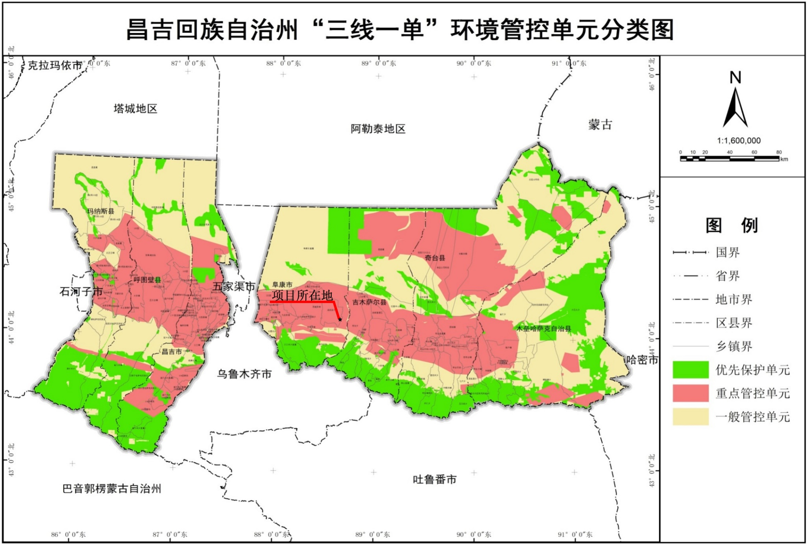
附图1 昌吉回族自治州“三线一单”环境管控单元分布图

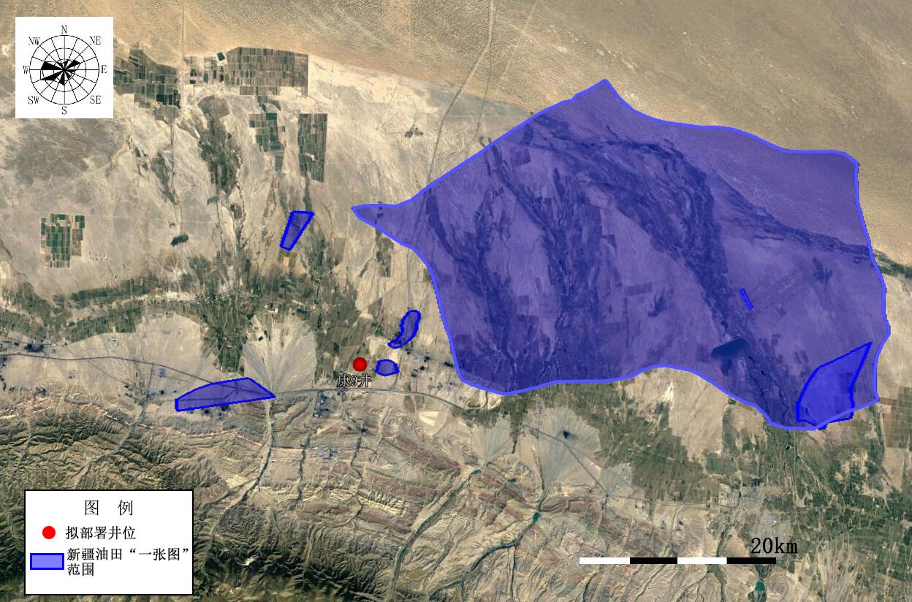
附图2 拟部署井位与“一张图”位置关系

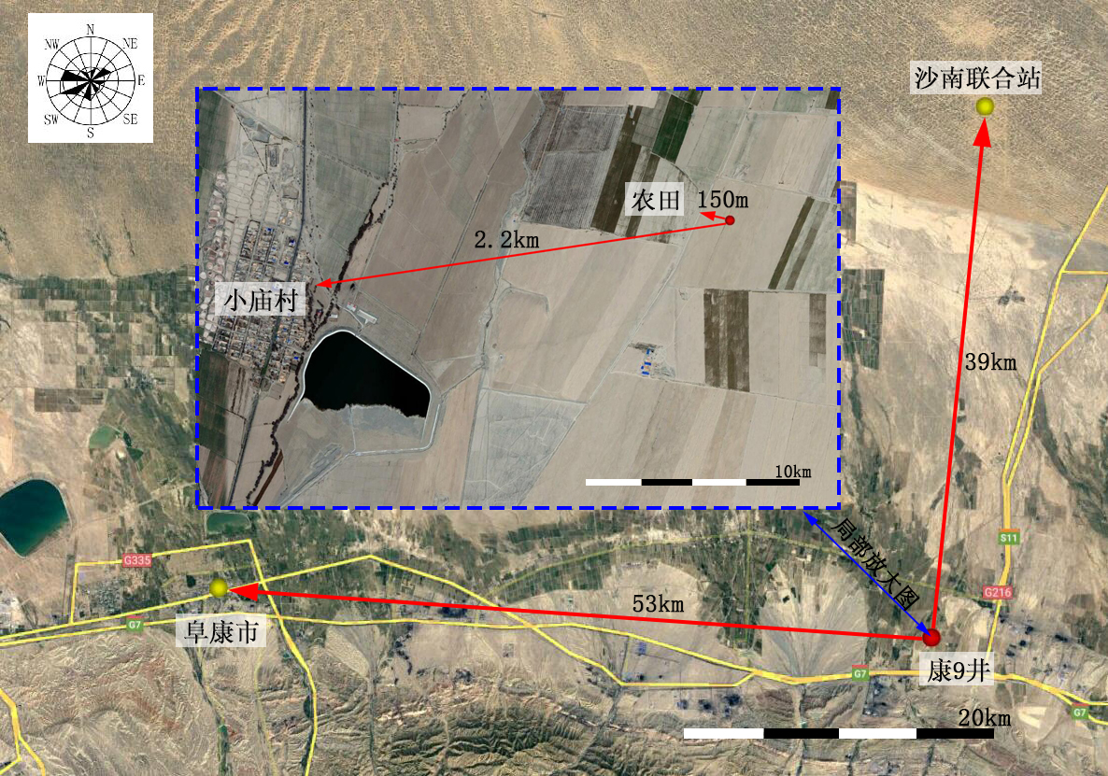
附图3 项目地理位置图

附图4 钻井期井场平面布置图

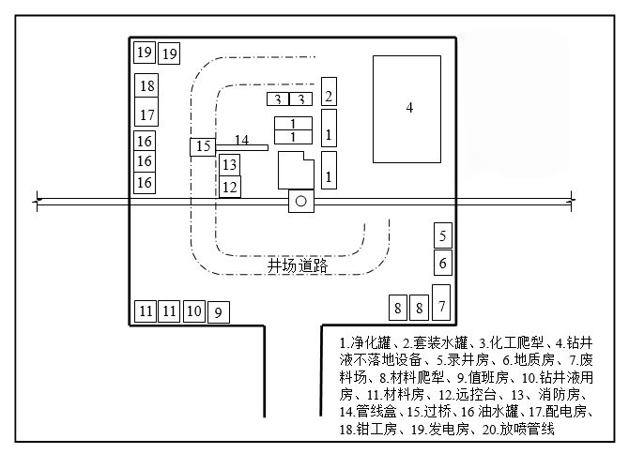

附图5 试油期平面布置图
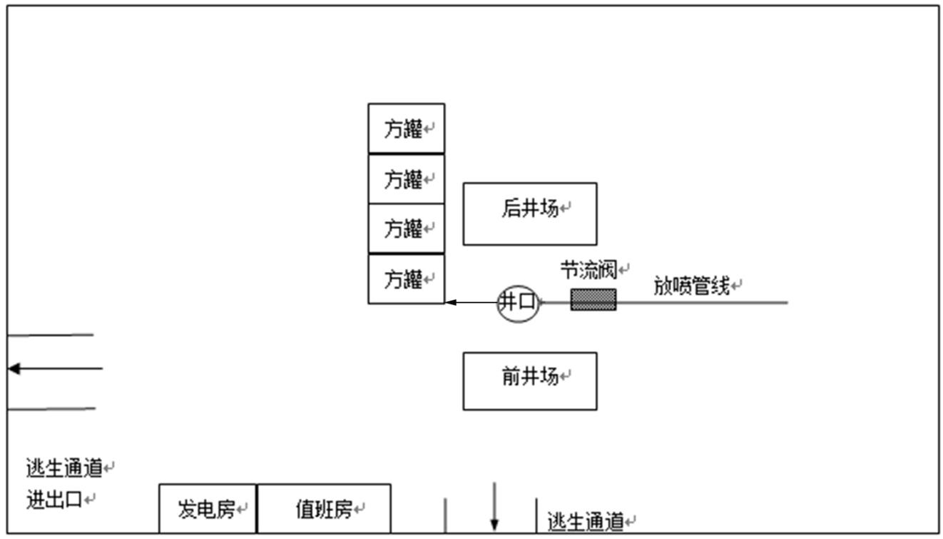

附图6 井身结构示意图
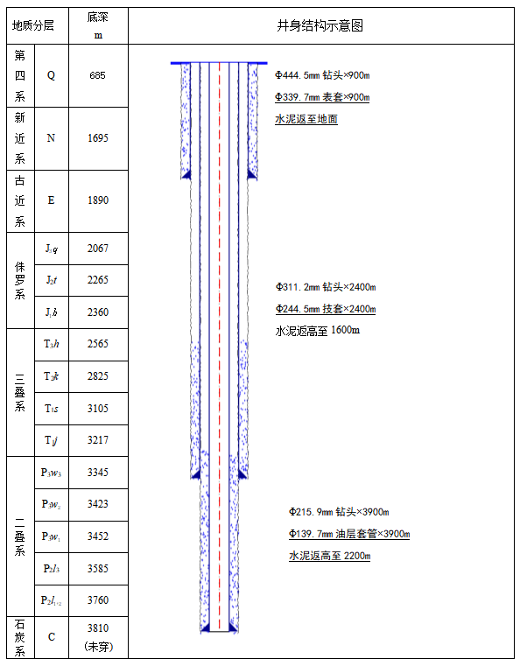

附图7 新疆生态功能区划图
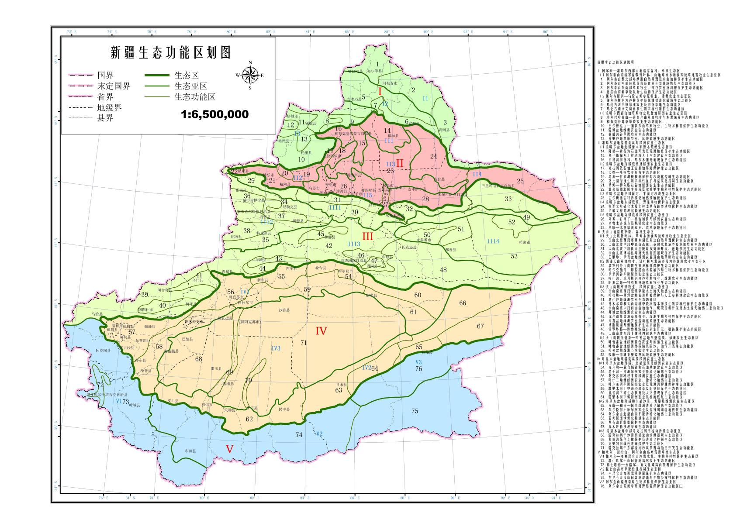
项目井位位置

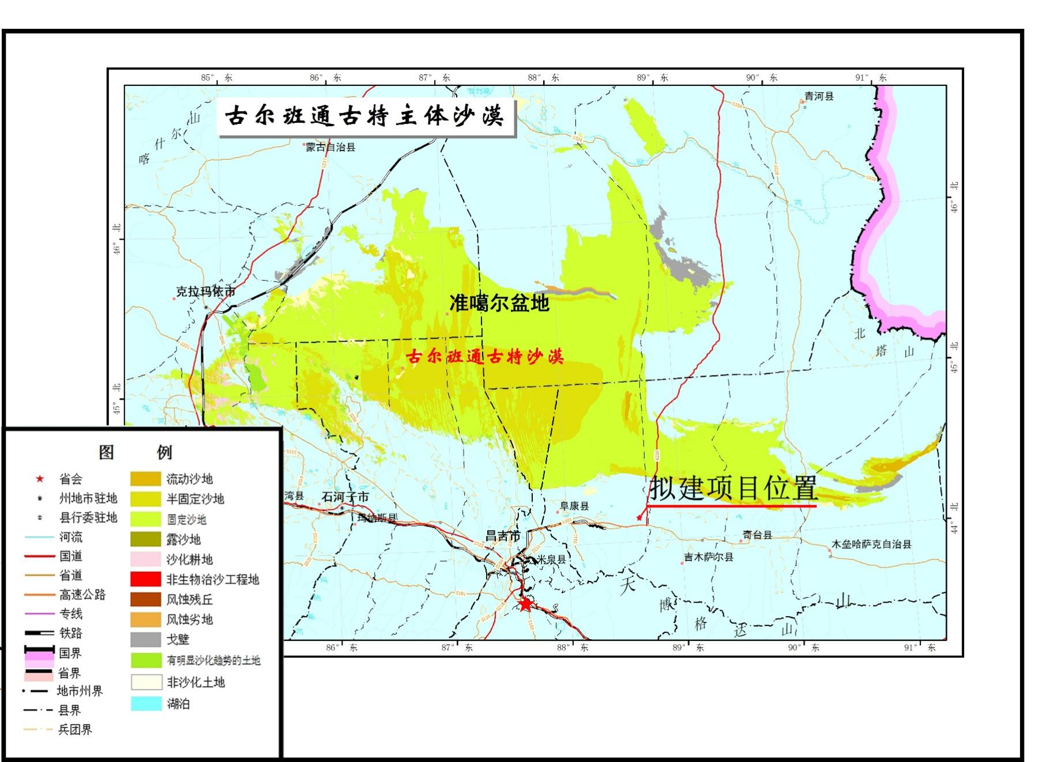
附图8 项目所在地沙化现状

附图9 现场踏勘照片
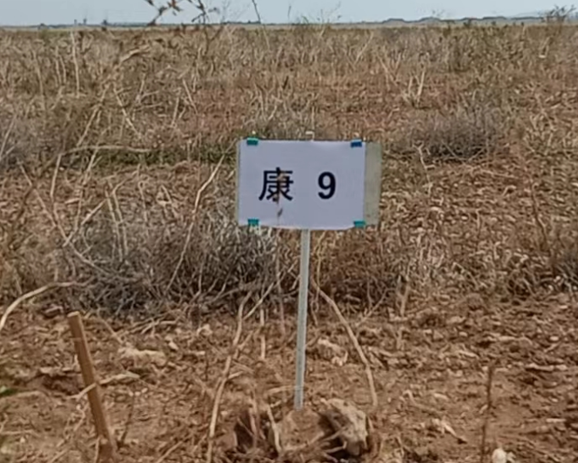

康9井位
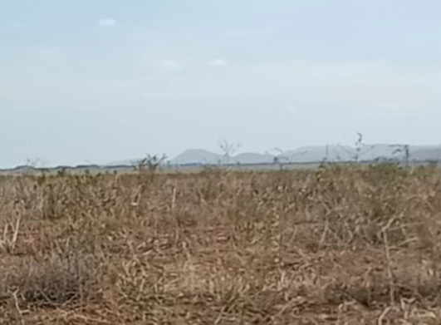

康9井周边环境

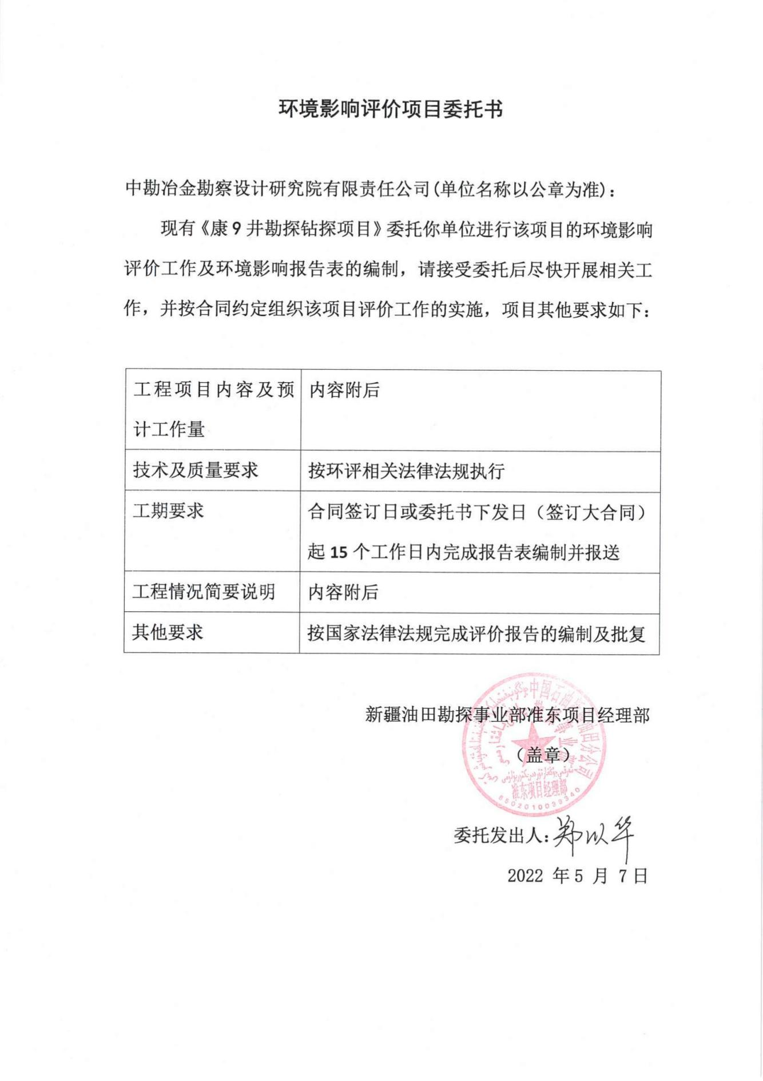
附件 委托书

康9井勘探钻探项目
环 境 影 响 报 告 表

专家函审意见
修
改
说
明

建设单位：中国石油新疆油田分公司勘探事业部
编制单位：中勘冶金勘察设计研究院有限责任公司
编制时间：二〇二二年六月

昌吉回族自治州生态环境局：
我单位按照专家提出的宝贵意见对报告表相关内容进行了补充、修改、完善，具体内容如下：
1、杨永虎专家意见：
（1）目前《新疆维吾尔自治区矿产资源总体规划（2021-2025年）》已经编制，建议评价分析与该规划的符合性，报告给出的是“十三五”规划，已经不适用；
修改说明：《新疆维吾尔自治区矿产资源总体规划（2021-2025年）》文本目前还未公开发布，因此目前根据《新疆维吾尔自治区矿产资源总体规划（2016—2020年）》分析符合性。
（2）完善项目建设与《昌吉回族自治州“三线一单”生态环境分区管控方案及生态环境准入清单》、《关于进一步加强石油天然气行业环境影响评价管理的通知》、《昌吉州生态环境保护“十四五”规划》的符合性分析；
修改说明：已完善项目建设与《昌吉回族自治州“三线一单”生态环境分区管控方案及生态环境准入清单》、《关于进一步加强石油天然气行业环境影响评价管理的通知》、《昌吉州生态环境保护“十四五”规划》的符合性分析，具体见报告P3“相关环保政策”。
具体内容：康9井在新疆油田“一张图”区块范围外（见附图2），属于未确定产能建设规模的陆地石油天然气开采新区块的勘探；不属于“高污染、高环境风险产品”的工业项目；项目不涉及生态敏感区，不涉及生态保护红线，“三废”及噪声对区域环境质量影响小，不会突破区域环境质量底线；新鲜水和柴油消耗不会突破区域资源利用上线，符合昌吉回族自治州生态环境准入清单的要求。阜康市为新疆维吾尔自治区水土流失重点治理区，已提出了相应的水土保持措施，可将项目引起的水土流失的程度降低到最小限度。
井场设钻井液不落地设备，一开钻井采用水基钻井液，二开、三开采用油基钻井液，钻井液全部回用，岩屑实现无害化处置；施工结束后未沾油防渗膜由施工单位集中回收利用，沾油废防渗膜委托具有相应危险废物处置资质的单位处置，生活垃圾清运至吉木萨尔县生活垃圾填埋场；生活污水送至吉木萨尔县污水处理厂，洗井废水和压裂返排液运至沙南联合站；试油期产生的伴生气的气量少且不稳定，经放散管点燃后放空；施工期产生的污染物随施工期的结束而停止产生，不会对周围环境产生明显影响；钻井过程中使用水泥固井，用套管将含水层与井筒分隔开；井场采取了符合规范的防渗措施；无运营期，无需对环境现状质量进行监测。
环境风险防范执行《中国石油新疆油田分公司勘探事业部突发环境事件应急预案》，同时落实中国石油新疆油田分公司已建立的健康、安全与环境（HSE）管理体系。以上措施均符合《石油天然气开采业污染防治技术政策》、《新疆维吾尔自治区煤炭石油天然气开发环境保护条例》、《关于进一步加强石油天然气行业环境影响评价管理的通知》、《新疆生态环境保护“十四五”规划》和《昌吉州生态环境保护“十四五”规划》的相关要求。
（3）核实项目占地面积，根据报告介绍，本次评价给出的占地面积全部为临时占地面积，一般情况下勘探井完成钻探后根据油气资源情况确定后续是否进行开发，若无利用价值则永久封井，因此建议评价结合勘探完成后的利用价值，核实项目是否设置永久占地，针对项目临时占地建议给出临时占地征用时间，说明目前临时占地是否办理了征地手续；
修改说明：已和建设单位核实项目占地面积，具体见报告P14“（1）工程占地”。本项目占地均为临时占地，目前建设单位正在办理征地手续；根据钻井期和试油期计划的施工进度，建议临时占地征用时间大于183天。
试油作业结束后，若油气产量显示该井具备商业开采价值，则对其进行关井，后期根据油田开发要求转为开采井，转产前应开展产能建设工程环境影响评价并设置永久占地；如该井不具备开采价值，则对地面设施进行拆除，对井口按照新疆油田公司勘探事业部《勘探废弃井弃置管理规定（试行）》进行封井作业，撤去所有生产设施，清理、平整井场。
具体内容：
康9井占地主要包括探临道路、井场、放喷管线和生活营地等，总占地面积20490m²，均为临时占地。项目井场占地情况见表9。

表9 工程占地一览表
施工井场  （m×m） | 放喷管线  （m×m） | 生活营地  （m×m） | 探临道路  （m×m） | 总占地面积（m²）
120×130 | 30×4+30×4 | 55×75 | 100×7 | 20490
（4）核实项目钻井期间及试油期间用水量，核实生活污水收集方式及处置去向；项目区距离吉木萨尔县城较远，其排水依托县城，应从运输距离上分析其可行性，能否就近拉运处置？
修改说明：本项目钻井期间及试油期间用水量约为265m3，已和建设单位核实生活污水收集方式及处置去向。本项目生活污水先排入生活营地临时防渗收集池暂存后由吸污车抽出后运至吉木萨尔县污水处理厂处理，吉木萨尔县污水处理厂位于本项目东侧46km，为项目区附近较近的生活污水处理厂。
（5）核实试油过程中伴生气排放量，一般情况下试油过程均会连续排放伴生气，本次评价给出的伴生气为偶尔排放，需要核实，完善本项目试油过程中伴生气燃烧污染物排放情况分析；
修改说明：本项目为矿产资源地质勘探项目，目的是为了获取地层油气藏参数，以期新的油气藏发现。勘探井试油结束后才能获取相关油气成分及伴生气产量等数据，因此钻试过程产生的伴生气量不稳定，伴生气产量无法估算，且不具备回收利用条件，伴生气通过液气分离器排气管线充分燃烧后放空，属于阶段性排放，且随着钻试结束而停止产生。
（6）补充项目钻井泥浆产生量，评价应参照《排放源统计调查产排污核算方法和系数手册》（公告2021年第24号）中与石油和天然气开采有关的服务活动产排污系数计算泥浆（废弃钻井液）的产生量，说明泥浆处置去向；
修改说明：本项目钻井岩屑根据建设单位给出的经验公式进行核算，与实际钻井岩屑产生量为更为接近，本项目共产生水基岩屑555.61m3，水基岩屑由岩屑处置单位直接拉运进行处理，满足《油气田钻井固体废弃物综合利用污染物控制要求》（DB65/T3997—2017）相关要求后进行综合利用。
（7）结合区域生态环境现状，完善施工结束后项目区临时占地恢复措施；完善环境监测计划，其钻井区域建议补充施工结束后土壤监测内容，核实废气、废水监测因子及监测频次；建议明确生态恢复目标；
修改说明：已结合区域生态环境现状，在报告中完善施工结束后项目区临时占地恢复措施、明确生态恢复目标，具体见报告P24“（1）生态避让及保护措施”；本项目为陆地石油勘探项目，施工期短且无运营期，不涉及环境监测计划。
具体内容：修复措施：完井后施工机械、设备及时撤离，对占地进行清理平整，废水和固体废物全部妥善处置，禁止现场遗留；尽量利用井场及临时道路施工时产生的表层弃土对临时占地进行覆盖，植被自然恢复。
（8）核实环保投资，规范报告附图；校核报告前后不一致内容。
修改说明：已核实环保投资，规范报告附图；已校核报告前后不一致内容。
具体内容：
表14 项目环保投资一览表
工程名称 |  | 拟采取的环保措施 | 环保投资  （万元） | 实施时间
废水处理 | 生活污水 | 设1座临时防渗收集池收集暂存，完工后由吸污车抽出并拉运至吉木萨尔县污水处理厂处理 | 2 | 与钻井、试油期同步
废水处理 | 洗井废水、压裂返排液 | 由地面储罐收集后，依托沙南联合站处理 | 2 | 与钻井、试油期同步
固废处置 | 生活垃圾 | 设有垃圾箱集中收集，施工结束后清运至吉木萨尔县生活垃圾填埋场处置 | 2 | 与钻井、试油期同步
固废处置 | 水基钻井岩屑 | 井场设1套钻井液不落地设备，水基岩屑暂存于岩屑专用储罐，委托岩屑处置单位定期拉运、处置 | 10 | 与钻井、试油期同步
固废处置 | 废防渗材料 | 施工结束后将废防渗材料委托具有相应危险废物处置资质的单位进行处置 | 2 | 与钻井、试油期同步
生态恢复、水土流失 |  | 对临时占地进行清理、平整，落实水土流失措施 | 4 | 与钻井、试油期同步
井控装置 |  | 防止井喷 | 30 | 与钻井、试油期同步
硫化氢监测 |  | 对硫化氢气体浓度进行检测 | 2 | 与钻井、试油期同步
合计 |  |  | 52 | /
2、王海燕专家意见：
（1）报告表提出：“生活营地内设置1座临时防渗收集池，用于收集和暂存生活污水，待施工结束后清运至吉木萨尔县污水处理厂处理，防渗膜回收。”施工期包括钻井期96天，试油期90天，待结束后再清运生活污水处置不可行，建议提出拉运周期，根据周期设置防渗收集池的容积。
修改说明：已与建设方核实拉运周期，并设置防渗收集池容积，具体见报告P16“（1）生活污水”。
具体内容：生活营地内设置1座容积不少于55m³的临时防渗收集池，开挖后采用HDPE防渗膜铺垫防渗，其渗透系数不低于1×10⁻⁷cm/s。临时防渗收集池用于收集和暂存生活污水，待施工结束后清运至吉木萨尔县污水处理厂处理，防渗膜回收。
（2）压裂返排液产生量约400m³属于废液，核实应按固废处置还是废水处置。
修改说明：按照压裂返排液的处置方式和去向，应按废水处置。试油期间产生的压裂返排液经储罐收集后由罐车拉运至沙南联合站采出水处理系统处理。
（3）补充废防渗膜数量，提出危险废物在收集、拉运过程中的环保要求。
修改说明：已补充废防渗膜数量，见报告P18“（3）废防渗膜”；危险废物在收集、拉运过程中的环保要求见报告P29“（5）危险废物环境管理要求”。
具体内容：根据建设单位提供的经验数据，沾油的废防渗材料产生量约0.02t。施工期间应按照《危险废物环境管理指南 陆上石油天然气开采》中的危险废物环境管理要求：①落实污染环境防治责任制度。②落实危险废物识别标志制度，按照《环境保护图形标志 固体废物贮存（处置）场》（GB 15562.2）等有关规定，对危险废物的容器和收集、贮存、危险废物的场所设置危险废物识别标志。③落实危险废物管理计划制度，按照《危险废物产生单位管理计划制定指南》等有关要求制定危险废物管理计划，并报所在地生态环境主管部门备案。④落实危险废物管理台账及申报制度，建立危险废物管理台账，如实记录有关信息，并通过国家危险废物信息管理系统向所在地生态环境主管部门申报危险废物的种类、产生量、流向、贮存、处置等有关资料。⑤落实危险废物转移联单制度，转移危险废物的，应当按照《危险废物转移管理办法》的有关规定填写、运行危险废物转移联单。
（4）完善生态环境保护措施。本项目涉及保护植物梭梭，提出施工期的保护措施，从避让、减缓、补偿方面提出针对性保护措施。
修改说明：已完善生态环境保护措施，见报告P24-25“1、生态环境保护措施”。并已从避让、减缓、补偿方面提出针对性保护措施。
具体内容：
（1）生态保护措施
①工程避让措施：应提前踏勘探临道路选线，在满足勘探设计和施工要求的前提下，对井场、生活营地位置及其他占地进行适当调整，尽量避开野生植物生长密集地带以及农田，并减少占地。
②减缓措施：尽量缩小施工占地，不得随意开辟道路，减少影响范围；确保各环保设施正常运行，避免各类污染物对土壤环境的影响，防止进一步影响其上部生长的野生植被。
③修复措施：完井后施工机械、设备及时撤离，对占地进行清理平整，废水和固体废物全部妥善处置，禁止现场遗留；尽量利用井场及临时道路施工时产生的表层弃土对临时占地进行覆盖，植被自然恢复。
④补偿措施：建设单位应严格按照有关规定办理临时占地经济补偿协议，对因项目施工破坏的野生植被予以经济补偿。
⑤管理措施：严格遵守油田环境保护规章制度；严格控制井场占地，严格划定车辆行驶路线及临时道路开拓路线，禁止运输车辆乱碾乱轧；严格规定各类工作人员的活动范围，禁止进入附近的农田区域，最大限度减少对农作物和荒漠植物生存环境的踩踏破坏以及对野生动物的栖息地的侵扰。加强环境保护宣传工作，提高施工人员环保意识，特别是注意对野生动物和自然植被的保护。
（5）建议各环境要素按排污许可填报信息补充污染物产生、排放一览表。
修改说明：根据《排污单位自行监测技术指南 陆上石油天然气开采工业》（HJ 1248-2022），该标准适用于陆上石油天然气开采工业排污单位在生产运行阶段对其排放的水、气污染物，噪声以及对周边环境质量影响开展自行监测。本项目为陆地石油勘探项目，无运营期；钻试期时间较短，污染影响随施工结束而停止，不需要进行排污许可填报。
（6）根据上述修改内容完善生态环境保护措施监督检查清单。
修改说明：已根据上述修改内容完善生态环境保护措施监督检查清单，见报告P34-35。
（7）本项目报批前应在生态环境部信用平台备案，补充编制人员信息表，签字、盖章。
修改说明：报告中已附编制单位和编制人员情况表，见报告中的附表。
3、何飞专家意见：
（1）完善工程组成内容。补充相关征地手续。核实钻井液的成分及处置协议。
修改说明：已完善工程组成内容，具体见报告P5-6“项目组成及规模--表2工程组成一览表”。建设单位正在办理相关征地手续。已核实钻井液的成分，具体见报告P8“④钻井液体系”；已与建设方核实，目前暂未签订钻井岩屑处置。
具体内容：
表2 工程组成一览表
工程组成 | 工程内容
主体工程 | 钻前工程 |  | 井场平整、钻机基础建设、井场探临道路和生活营地建设，以及设备进场。
主体工程 | 钻井工程 |  | 钻井进尺3900m，为三开直井；钻井期为93天，井场施工人数为35人。
主体工程 | 试油工程 |  | 对完钻井进行通井、洗井、试压、射孔、压裂、求产等工序，并配套试油设备、记录油气产量；试油期为90天，施工人数为2人。
公用工程 | 供配电 |  | 井场用电由柴油发电机供给；外购柴油由罐车拉运至井场，并设1座油罐储存（日常储备20t），柴油消耗总量约294t。
公用工程 | 给排水 |  | 用水主要为洗井用水和生活用水，均可就近从小庙村由罐车拉运至井场；洗井废水暂存至井场专用储罐；生活污水排至生活营地临时防渗收集池暂存。
公用工程 | 道路 |  | 新建1条长度为100m的探临道路，路宽7m，砂石路面。
公用工程 | 消防 |  | 按规范配置一定数量的消防器材。
环保工程 | 废气 | 伴生气 | 由液气分离器排气管线点燃后放空。
环保工程 | 废水 | 洗井废水、压裂返排液 | 由专用储罐收集后拉运至沙南联合站处理。
环保工程 | 废水 | 生活污水 | 生活营地设1座防渗收集池，用于收集、暂存生活污水，施工结束后送至吉木萨尔县污水处理厂处理。
环保工程 | 噪声 | 钻试设备运行噪声 | 设备底部进行基础减震。
环保工程 | 固体废物 | 钻井岩屑 | 井场设置1套钻井液不落地设备。
环保工程 | 固体废物 | 沾油的废防渗材料 | 施工结束后交由具有相应危险废物处置资质的单位进行处置。
环保工程 | 固体废物 | 生活垃圾 | 井场和生活营地均设有垃圾箱暂存生活垃圾，施工结束后清运至吉木萨尔县生活垃圾填埋场处置。

续表2 工程组成一览表
工程组成 | 工程内容
环保工程 | 生态措施 | 施工结束后及时对临时占地进行清理、平整，植被自然恢复。
环保工程 | H₂S监测 | 井场按规范设置H₂S监测仪。
环保工程 | 放喷设施 | 井场左右两侧各设置1条放喷管线，预留应急放喷池位置。
依托工程 | 洗井废水、压裂返排液 | 罐车送至沙南联合站采出水处理系统。
依托工程 | 采出液 | 罐车送至沙南联合站原油处理系统。
依托工程 | 生活污水 | 定期由吸污车运至吉木萨尔县污水处理厂。
依托工程 | 生活垃圾 | 送至吉木萨尔县生活垃圾填埋场。
依托工程 | 水基钻井岩屑 | 委托岩屑处置单位处置。
依托工程 | 沾油的废防渗材料 | 委托具有相应危险废物处置资质的单位处置。
本次钻井采用非磺化水基钻井液。一开使用坂土-CMC钻井液体系，主要成分为坂土、Na2CO3、重晶石、复配胺盐等；二开及三开使用钾钙基聚合物钻井完井液，主要成分为坂土、Na2CO3、KCl、液体润滑剂、超细碳酸钙、重晶石等。
（2）完善工程占地一览表（按永久占地、临时占地分别列表），完善生活污水收集池容积、池体结构、防渗措施等内容。说明试采期间原油运输方式，补充试油期污染强数据。
修改说明：本项目占地均为临时占地，无永久占地，工程占地一览表见报告P14“（1）工程占地”。已在报告中补充生活污水收集池容积、池体结构、防渗措施等内容，详见报告P16“3、水环境影响分析”章节。本项目试油期间采出液进入地面储罐后拉运至沙南联合站；本项目为矿产资源地质勘探项目，目的是为了获取地层油气藏参数，以期新的油气藏发现，勘探井试油结束后才能获取相关油气成分及伴生气产量等数据，因此钻试过程产生的伴生气量不稳定，伴生气产量无法估算，且不具备回收利用条件，伴生气通过液气分离器排气管线充分燃烧后放空，属于阶段性排放，且随着钻试结束而停止产生。
具体内容：生活营地内设置1座容积不少于55m³的临时防渗收集池，开挖后采用HDPE防渗膜铺垫防渗，其渗透系数不低于1×10⁻⁷cm/s。临时防渗收集池用于收集和暂存生活污水，待施工结束后清运至吉木萨尔县污水处理厂处理，防渗膜回收。
（3）完善柴油发电机的环境影响预测。细化生态环境保护措施，明确生态恢复措施工程量。
修改说明：本项目柴油发电机使用时间较短，且废气随施工的结束而停止产生，钻试活动结束后大气环境影响即消失，因此对项目区的大气环境影响不大。根据《建设项目环境影响报告表编制技术指南（生态影响类）》（试行）和《建设项目环境影响报告表编制技术指南（污染影响类）》（试行），可知本项目无须进行环境影响预测；报告已细化生态环境保护措施，详见报告P24-25“1、生态环境保护措施”章节。目前建设单位正在严格按照有关规定办理临时占地经济补偿协议。
具体内容：
①工程避让措施：应提前踏勘探临道路选线，在满足勘探设计和施工要求的前提下，对井场、生活营地位置及其他占地进行适当调整，尽量避开野生植物生长密集地带以及农田，并减少占地。
②减缓措施：尽量缩小施工占地，不得随意开辟道路，减少影响范围；确保各环保设施正常运行，避免各类污染物对土壤环境的影响，防止进一步影响其上部生长的野生植被。
③修复措施：完井后施工机械、设备及时撤离，对占地进行清理平整，废水和固体废物全部妥善处置，禁止现场遗留；尽量利用井场及临时道路施工时产生的表层弃土对临时占地进行覆盖，植被自然恢复。
④补偿措施：建设单位应严格按照有关规定办理临时占地经济补偿协议，对因项目施工破坏的野生植被予以经济补偿。
⑤管理措施：严格遵守油田环境保护规章制度；严格控制井场占地，严格划定车辆行驶路线及临时道路开拓路线，禁止运输车辆乱碾乱轧；严格规定各类工作人员的活动范围，禁止进入附近的农田区域，最大限度减少对农作物和荒漠植物生存环境的踩踏破坏以及对野生动物的栖息地的侵扰。加强环境保护宣传工作，提高施工人员环保意识，特别是注意对野生动物和自然植被的保护。
（4）核实区域油气成分及单井伴生气产生量，如伴生气产生量较大，则必须提出油气回收要求。核实压裂返排液处置方式。
修改说明：本项目为矿产资源地质勘探项目，目的是为了获取地层油气藏参数，以期新的油气藏发现。勘探井试油结束后才能获取相关油气成分及伴生气产量等数据，因此钻试过程产生的伴生气量不稳定，伴生气产量无法估算，且不具备回收利用条件，伴生气通过液气分离器排气管线充分燃烧后放空，属于阶段性排放，且随着钻试结束而停止产生；已与建设单位核实压裂返排液处置方式，由专用储罐收集后拉运至沙南联合站处理。
（5）核实环保投资，完善施工期环境监测计划，完善“三同时”验收内容。
修改说明：已核实环保投资，并已完善施工期环境监测计划和“三同时”验收内容。

中勘冶金勘察设计研究院有限责任公司
2022.6.9

康9井勘探钻探项目
环 境 影 响 报 告 表

专家复核意见
修
改
说
明

建设单位：中国石油新疆油田分公司勘探事业部
编制单位：中勘冶金勘察设计研究院有限责任公司
编制时间：二〇二二年六月

昌吉回族自治州生态环境局：
我单位按照专家提出的复核意见对报告表相关内容进行了补充、完善，具体内容如下：
王海燕专家复核意见：
（1）生活污水经施工结束后清运至吉木萨尔县污水处理厂处理时间周期太长，建议明确缩短清运周期，按周或月清运。
修改说明：已与建设方核实拉运周期，并设置防渗收集池容积，具体见报告P26“（1）生活污水”。
具体内容：施工期生活污水产生量约55m³，排入生活营地临时防渗收集池暂存后由吸污车抽出后运至吉木萨尔县污水处理厂处理，每2个月清运一次。生活污水收集池采用HDPE防渗膜防渗。
（2）本项目涉及保护植物梭梭，提出施工期的保护措施，从避让、减缓、补偿方面提出针对性保护措施。
修改说明：本项目不涉及保护植物梭梭，报告中已从避让、减缓、补偿方面提出针对性保护措施，具体见报告P24“施工期生态环境保护措施”章节。
具体内容：
①工程避让措施：应提前踏勘探临道路选线，在满足勘探设计和施工要求的前提下，对井场、生活营地位置及其他占地进行适当调整，尽量避开野生植物生长密集地带以及农田，并减少占地。
②减缓措施：尽量缩小施工占地，不得随意开辟道路，减少影响范围；确保各环保设施正常运行，避免各类污染物对土壤环境的影响，防止进一步影响其上部生长的野生植被。
③修复措施：完井后施工机械、设备及时撤离，对占地进行清理平整，废水和固体废物全部妥善处置，禁止现场遗留；尽量利用井场及临时道路施工时产生的表层弃土对临时占地进行覆盖，植被自然恢复。
④补偿措施：建设单位应严格按照有关规定办理临时占地经济补偿协议，对因项目施工破坏的野生植被予以经济补偿。
⑤管理措施：严格遵守油田环境保护规章制度；严格控制井场占地，严格划定车辆行驶路线及临时道路开拓路线，禁止运输车辆乱碾乱轧；严格规定各类工作人员的活动范围，禁止进入附近的农田区域，最大限度减少对农作物和荒漠植物生存环境的踩踏破坏以及对野生动物的栖息地的侵扰。加强环境保护宣传工作，提高施工人员环保意识，特别是注意对野生动物和自然植被的保护。

中勘冶金勘察设计研究院有限责任公司
2022.6.15

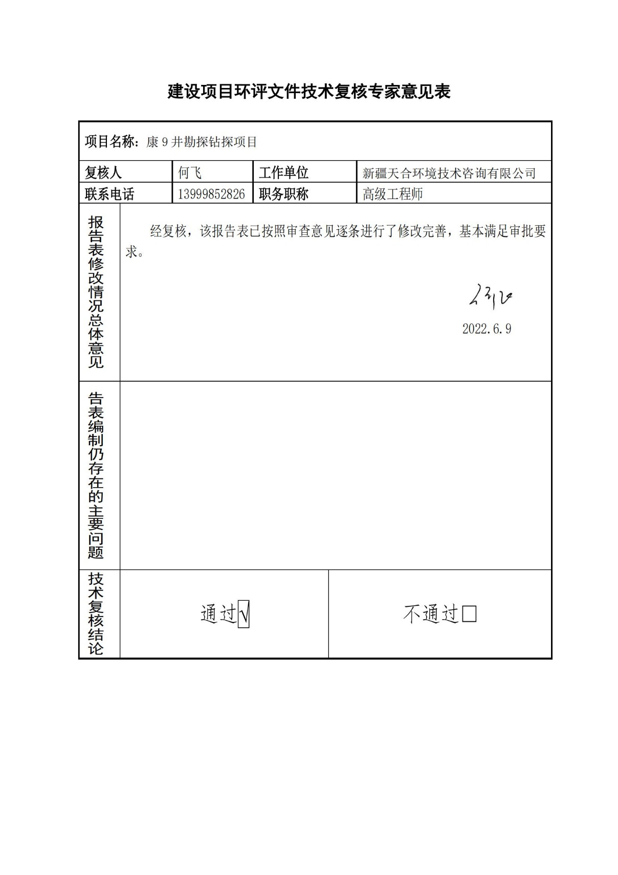
复核意见

